Инструкция по выполнению заданий по учебной дисциплине «Математика»

**Суббота 02.10.2021**

**14 группа ОПОП «Продавец, контролер, кассир» ( 2 часа)**

**Вы должны выполнить внеаудиторную работу № 1. Фото выполненных заданий отправлять WatsApp 89022559958. Не забываем подписывать работы и ставить дату.**

**Уважаемые студенты! За выполнение заданий на 2.10.2021 вы должны получить оценку, если до конца недели не будут выполнены все задания, в журнал будут выставлены неудовлетворительные оценки.**

**Государственное бюджетное образовательное учреждение**

**среднего профессионального образования**

**Свердловской области**

**«АРТИНСКИЙ АГРОПРОМЫШЛЕННЫЙ ТЕХНИКУМ»**

**Методические рекомендации**

**по организации внеаудиторной самостоятельной**

**работы студентов**

**по учебной дисциплине**

**«Математика»**

**Разработчик: Рудаков Сергей Вячеславович,**

**преподаватель**

п. Арти, 2021

| **Самостоятельная работа обучающегося (всего)** | **156** |
| --- | --- |
| в том числе: |  |
| самостоятельная работа над индивидуальным проектом | 20 |
| подготовка докладов, сообщений по темам, написание рефератов | 29 |
| созданий презентаций | 10 |
| создание моделей многогранников | 5 |
| работа с учебной и справочной литературой | 26 |
| составление и решение задач прикладного и практического содержания | 40 |
| подготовка к практическим и контрольным работам, экзамену по учеб ной дисциплине | 26 |

**Введение**

*Внеаудиторная самостоятельная работа студентов* - планируемая учебная, учебно-исследовательская, научно-исследовательская работа студентов, выполняемая во внеаудиторное время по заданию и при методическом руководстве и консультативной помощи преподавателя, но без его непосредственного участия.

В нормативных документах определены цели самостоятельной внеаудиторной работы студентов:

1. закрепление, углубление, расширение и систематизация знаний, полученных во время аудиторных занятий, самостоятельное овладение новым учебным материалом;
2. формирование умений и навыков самостоятельного умственного труда;
3. развитие самостоятельности мышления;
4. формирование убежденности, волевых черт характера, способности к самоорганизации.

Содержание внеаудиторной самостоятельной работы определяется следующими её видами:

* для овладения знаниями
* для закрепления и систематизации знаний
* для формирования умений

В качестве форм и методов контроля внеаудиторной самостоятельной работы студентов могут быть использованы фронтальные опросы на практических занятиях, зачеты, тестирование, самоотчеты, контрольные работы, защита творческих работ и др.

Критериями оценки результатов внеаудиторной самостоятельной работы студента являются:

* уровень освоения учебного материала,
* умение использовать теоретические знания при выполнении практических задач,
* полнота общеучебных представлений, знаний и умений по изучаемой теме, к которой относится данная самостоятельная работа,
* обоснованность и четкость изложения ответа на поставленный по внеаудиторной самостоятельной работе вопрос,
* оформление отчетного материала в соответствии с известными или заданными преподавателем требованиями, предъявляемыми к подобного рода материалам.

**Внеаудиторная работа №1**

**Тема: Повторение.** Составление и решение задач практического содержания

**Задания для самостоятельной работы студентов**

1.Решить по 2 задачи на выбор из заданий В1, В2, В3.

2.Составить и решить по 5 подобных задачи для заданий В1, В2, В3.

**Методические указания.**

1. Выбрать по 2 задачи из заданий В1, В2, В3 ( см. Приложение 1) и решить их.
2. Составить по 5 подобные задачи со своими данными.
3. Решить составленные или подобранные задачи.
4. Оценивание:

Решены по 2 задачи на выбор из заданий В1, В2, В3 – «3»

Решены по 5 задачи на выбор из заданий В1, В2, В3 и составлены подобные – «4»

Выполнены все задания – «5»

**Внеаудиторная работа №2**

**Тема: Повторение.** Составление тренажеров для устного счета

**Задания для самостоятельной работы студентов**

1.Повторить выполнение действий с десятичными и обыкновенными дробями

2.Записать правила выполнения действий.

3.Составить и решить по 2 примера на каждое правило.

**Методические указания**

1.Для повторения можно воспользоваться учебниками 5 и 6 классов, справочным материалом, интернетом.

2. Заполнить таблицу по правилам

|  | Действие | Правило | Примеры |
| --- | --- | --- | --- |
| 1 | Сложение десятичных дробей. | Чтобы сложить … | 2,085+0,927=3,012  … |
|  |  |  |  |

3. Оценивание:

Заполнены только действия и правила – «3»

Таблица заполнена, но есть ошибки – «4»

Задание выполнено полностью - «5»

**Внеаудиторная работа №3**

**Тема: Повторение.** Подготовка к контрольной работе

**Задания для самостоятельной работы студентов**

1.Решить один вариант из Приложения 2.

**Методические указания.**

1.Каждое задание сопровождается подробным решением и ответом**.**

2.Оценивание: 5-7 заданий – «3», 8 – 10заданий – «4», 11заданий – «5»

**Внеаудиторная работа №4**

**Тема: Развитие понятия о числе. Корни и степени.**

**Задания для самостоятельной работы студентов**

1.Решить один вариант.

| **1 вариант**  №1. Вычислите:  1) ;  2) .  №2. Упростите:  . | **2 вариант**  №1. Вычислите:  1) ;  2) .  №2. Упростите:  . | **3 вариант**  №1. Вычислите:  1) ;  2) .  №2. Упростите:  . |
| --- | --- | --- |
| **4 вариант**  №1. Вычислите:  1) ;  2) .  №2. Упростите:  . | **5 вариант**  №1. Вычислите:  1) ;  2) .  №2. Упростите:  . | **6 вариант**  №1. Вычислите:  1) ;  2) .  №2. Упростите:  . |
| **7 вариант**  №1. Вычислите:  1) ;  2) .  №2. Упростите:  . | **8 вариант**  №1. Вычислите:  1) ;  2) .  №2. Упростите:  . | **9 вариант**  №1. Вычислите:  1) ;  2) .  №2. Упростите:  . |

**Методические указания.**

**Сведения из теории:**

**1**.Повторим определения *понятия степени* с натуральным, нулевым, целым отрицательным и рациональным показателями:

*an*= *a* ∙*a* ∙*a*∙…∙*a*; *a-n*=1/(*an*); *a*0=1, *a*≠0; *am/n*=, 



*n* раз

*m*Є***Z***, *n*Є***N***, *n*≥2.

**2.**Повторим свойства степеней с рациональным показателем:

при любых *х* и *y* справедливы равенства:

*axay*=*ax*+*y*;

*ax/ay*=*ax*-*y*;

(*ax*)*y*=*axy*;

(*ab*)*x*=*axbx*;

(*a*/*b*)*x*=*ax/bx*.

**3***.Степень с действительным показателем*

Свойства степеней с действительным показателем:

1. *ax/y=a(xk)/(yk)*, *a*>0, *y*, *k*Є***N***, *x*Є***Z***.

2. *ax*>0, *a*>0, *x*Є***R*** (любая степень положительного числа положительна).

3. *ax*>1 при *a*>1, *x*>0.

4. *ax*<1 при *a*>1, *x*<0.

5. 1*x*=1 (любая степень единицы равна единице).

6. *ax*<1 при 0<*a*<1, *x*>0.

7. *ax*>1 при 0<*a*<1, *x*<0.

8. Если *a*>1, *a*≠1, то для любого положительного числа *b* существует единственное действительное число *х* такое, что *ах*=*b* при *b*>0.

9. Любая положительная степень нуля равна нулю.

**4**.Кроме перечисленных свойств важно отметить три свойства, на которых основано решение простейших показательных уравнении и неравенств:

10. Если *ax*=*ay*, то *x*=*y* при *a*>0, *x*, *y*≠1.

11. Если *ax*<*ay*, то *x*<*y* при *a*>0.

12. Если *ax*<*ay*, то *x*>*y* при 0<*a<*1.

**5**.Правила действия над степенями с действительным показателем выражаются формулами (тождествами):

13. *a*α*a*β=*a*α+β.

14. *a*α ׃*a*β=*a*α-β.

15. (*a*α)β=*a*αβ.

16. (*ab)*α=*a*α*b*α при *a*>0, *b*>0.

17. |*ab*|α=|*a|*α |*b|*α при *ab*>0.

18. (*a/b)*α=*a*α /*b*α при *a*>0, *b*>0.

19. |*a/b|*α=|*a|*α /|*b|*α при *ab*>0.

**Пример 1.**

Вычислите: $\frac{7^{-1}∙{\left(\frac{1}{49}\right)}^{-\frac{1}{2}}-{64}^{-\frac{1}{3}}∙3^{-2}}{5^{-1}-{\left(\frac{1}{9}\right)}^{-\frac{1}{2}}}$.



Решение:

упростим заданное выражение, использую свойства степеней:



.



**Пример 2*.***

Вычислите: .



Решение:

упростим заданное выражение, использую свойства степеней:



**Внеаудиторная работа № 5**

**Тема: Развитие понятия о числе** Комплексные числа.

**Задание для самостоятельной работы студентов:**

Подготовить историческую справку о происхождении понятия комплексного числа

Методические указания.

1. Повторить конспект урока «Комплексные числа».
2. Найти в Интернете или учебной литературе материал о происхождении понятия комплексного числа.
3. План составления исторической справки:
4. Происхождение понятия числа. Его развитие в XVI-XVII веках.
5. Комплексные числа в XVIII в.
6. Формула Муавра.
7. Вклад Даламбера и Эйлера в развитие понятия комплексного числа.
8. Геометрическое истолкование комплексных чисел в XIX в.
9. Рекомендуемая литература:

Глейзер Г.И. История математики в школе. – М., Просвещение, 1993.

1. Полезные Интернет – сайты:
2. <http://www.dsplib.ru/content/complex/complex.html>
3. <http://www.mathematics.ru/courses/algebra/content/chapter1/section4/paragraph1/theory.html>
4. <http://das-it-super.ucoz.ru/publ/7-1-0-1>
5. <http://mat.1september.ru/2001/10/no10_1.htm>
6. <http://thepoem.narod.ru/1mathimatika.htm>

**Внеаудиторная работа № 6**

**Тема: Развитие понятия о числе** Действия над комплексными числами.

**Задание для самостоятельной работы студентов:**

*Составить 8 примеров на все действия с комплексными числами и решить их.*

Методические указания.

1. Повторить конспект темы «Действия над комплексными числами», обратив особое внимание на решённые примеры.
2. Составить по 2 примера на:
3. сложение (вычитание) комплексных чисел;
4. умножение комплексных чисел, заданных в алгебраической форме;
5. деление комплексных чисел, заданных в алгебраической форме;
6. возведение комплексных чисел в степень.
7. Решить составленные примеры.
8. Рекомендуемая литература:
9. Башмаков М.И. Математика (базовый уровень, 10 -11 кл.). – М., 2005.
10. Богомолов Н.В., Самойленко П.И. Математика (СПО). – М., 2005.
11. Полезные Интернет – сайты:
12. <http://www.dsplib.ru/content/complex/complex.html>
13. <http://www.mathematics.ru/courses/algebra/content/chapter1/section4/paragraph1/theory.html>
14. <http://das-it-super.ucoz.ru/publ/7-1-0-1>
15. <http://mat.1september.ru/2001/10/no10_1.htm>
16. <http://thepoem.narod.ru/1mathimatika.htm>
17. Примеры действий над комплексными числами:
18. Найти сумму комплексных чисел $z_{1}=4+5i и z_{2}=-5+3i.$

*Решение:*

$z=z_{1}+z_{2}=\left(4+5i\right)+\left(-5+3i\right)=4+5i-5+3i=\left(4-5\right)+\left(5+3\right)i=-1+8i.$

1. Найти произведение комплексных чисел $z_{1}=2+3i и z_{2}=-1-i.$

*Решение:*

$z=z_{1}∙z_{2}=\left(2+3i\right)∙\left(-1-i\right)=\left(2∙\left(-1\right)-3∙\left(-1\right)\right)+\left(2∙\left(-1\right)+\left(-1\right)∙3\right)i=$

$=\left(-2+3\right)+\left(-2-3\right)i=1-5i.$

**Внеаудиторная работа № 7**

**Тема: Развитие понятия о числе** Комплексные числа.

**Задание для самостоятельной работы студентов:**

Подготовить презентацию «Комплексные числа».

**Методические указания.**

1. Использовать материал работы №5.
2. Учесть требования к презентации. (Приложение 3)

**Внеаудиторная работа № 8**

**Тема: Развитие понятия о числе. Корни и степени Степенная функция**.

**Задание для самостоятельной работы студентов:**

Решить вариант

|  | Ответы  Задание | **А** | **Б** | **В** | **Г** |
| --- | --- | --- | --- | --- | --- |
|  | Упростите выражение |  |  |  |  |
|  | Найдите значение выражения |  |  |  | - 11 |
|  | Упростите выражение |  |  |  |  |
|  | Найдите значение выражения | 100 | 108 | 116 | 28 |
|  | Решите уравнение и укажите верное утверждение о корнях | Корень только один, и он положительный | Корень только один, и он отрицательный | Корней два, и они разных знаков | Корней два, и они положительные |

**Методические указания.**

1Использовать материал работы №4.

2.Подробное решение каждого задания.

3. Ответ в виде: 1А

**Внеаудиторная работа № 9**

**Тема: Развитие понятия о числе Комплексные числа**. **Корни и степени Степенная функция**.

**Задание для самостоятельной работы студентов:**

1.Повторить материал темы используя конспекты, учебники, справочную литературу

2.Записать обозначение чисел, нарисовать связь чисел.

**Методические указания.**

1Использовать конспекты, учебники, справочную литературу

**Внеаудиторная работа № 10**

**Тема: Показательная функция**

**Задание для самостоятельной работы студентов:**

1.Повторить материал темы, используя конспекты, учебники, справочную литературу

2. Подготовка сообщений по темам « Показательная функция в жизни».

**Методические указания.**

1Использовать конспекты, учебники, справочную литературу, интернет.

2Использовать Приложение 4

**Внеаудиторная работа № 11-12**

**Тема: Показательная функция**

**Задание для самостоятельной работы студентов:**

1.Повторить материал темы, используя конспекты, учебники, справочную литературу

2. Функция. Область определения и множество значений. График функции. Построение графиков функций, заданных различными способами

3. Исследовать функции и построить их графики:

$y=2-x-x^{2};$

1. $y=\sqrt{1-x}$;

$y=\frac{2}{x-1};$

$y=\left|x+3\right|$

$y=x+4$

**Методические указания.**

1. Схема исследования функции:
2. Область определения функции.
3. Нули функции.
4. Промежутки знакопостоянства функции.
5. Монотонность функции.
6. Наибольшее и наименьшее значения функции.

После проведения исследования функции задать для неё таблицу значений и построить график.

1. Рекомендуемая литература:
2. Башмаков М. И. Математика (базовый уровень, 10 кл.) – М., 2009.
3. Богомолов Н.В., Самойленко П.И. Математика (СПО). – М., 2005.
4. Полезные Интернет – сайты:
5. <http://www.kvadromir.com/plan.html>
6. <http://www.obychalki.ru/node/249> - *Обучающая программа для исследования функций!*
7. [http://matemonline.com/metki/исследование-функции/](http://matemonline.com/metki/%D0%B8%D1%81%D1%81%D0%BB%D0%B5%D0%B4%D0%BE%D0%B2%D0%B0%D0%BD%D0%B8%D0%B5-%D1%84%D1%83%D0%BD%D0%BA%D1%86%D0%B8%D0%B8/)
8. <http://oldskola1.narod.ru/Kochetkov2/Kochetkov239.htm>

**Внеаудиторная работа № 13**

**Тема: Показательная функция. Показательные уравнения и неравенства**

**Задание для самостоятельной работы студентов:**

Решите уравнения:

| **1 вариант**  1) ;  2) . | **2 вариант**  1) 23*х*=5*х*; | **3 вариант**  1) 3*х*=7*х*/2;  2) . |
| --- | --- | --- |
| **4 вариант**  1) 5*х*-3=23*-х*;  2) . | **5 вариант**  1) ;  2) . | **6 вариант**  1) 3*х*-5=81;  2) 0,01=10-*х*. |
| **7 вариант**  1) ;  2) . | **8 вариант**  1) ;  2) | **9 вариант**  1) ;  2) 1000=100*х*. |

***Контрольные вопросы:***

1. Что называется показательным уравнением?
2. Запишите свойство, которое используют при решении показательных уравнений.

**Методические указания**

***Сведения из теории:***

Уравнение, содержащее переменную в показателе, называется *показательным*.

При решении показательных уравнений вида *af*(*x*)=*ak*(*x*) (где *a*>0, *a*≠0) используется следующее свойство: (*af*(*x*)=*ak*(*x*))→(*f*(*x*)=*k*(*x*)).

Преобразование показательного уравнения к виду *af*(*x*)=*ak*(*x*) выполняется многими способами. Рассмотрим некоторые способы.

***Пример 1.***

Решите уравнение: .



Решение:

по определению нулевого показателя степени: 1=20, получим:

.



По свойству (*af*(*x*)=*ak*(*x*))→(*f*(*x*)=*k*(*x*)), получаем обычное квадратное уравнение, корни которого вычисляем через дискриминант:

,



*х*1=3, *х*2=4.

Ответ: 3, 4.

***Пример 2.***

Решите уравнение: .



Решение:

приведем обе части уравнения к основанию 2:

,



По свойству (*af*(*x*)=*ak*(*x*))→(*f*(*x*)=*k*(*x*)), получаем 6*х*=7 и *х*=7/6.

Ответ: 7/6.

***Пример 3.***

Решите уравнение: .



Решение:

разделив обе части уравнения на одно и то же число 5*х*-2, получим:



Ответ: 2.

***Пример4.***

Решите уравнение: .



Решение:

вынесем общий множитель 2*х* за скобку, получим:



Ответ: 4.

**Внеаудиторная работа № 14**

**Тема: Показательная функция. Показательные уравнения и неравенства**

| **1 вариант**  **1. Решите уравнения:**  *г) $\sqrt{х^{4}+19}=10$*  **2. Решите неравенства:**  *б) ${\left(\frac{1}{3}\right)}^{х^{2}-4х-1}>9^{х-1}$*  *в) $3^{х}-3^{х-3}>26$*  **3. Решить систему уравнений:** | **2 вариант**  **1. Решите уравнения:**  ***г) $\sqrt{61-х^{2}}=5$***  **2. Решите неравенства:**  *б) ${\left(\frac{1}{2}\right)}^{х^{2}+х-2}<4^{х-1}$*  *в) $2^{х+2}+2^{х+5}<9$*  **3. Решить систему уравнений:** |
| --- | --- |

**Задание для самостоятельной работы студентов:**

Решите уравнения, неравенства, системы

**Методические указания:**

| ЗАДАНИЕ 1 | **Решение уравнений.** |
| --- | --- |

| При решении показательных и иррациональных уравнений воспользоваться методами:   * приведение к общему основанию; * вынесение общего множителя за скобки; * метод замены переменной; * возведение в степень обеих частей уравнения. |
| --- |

| ЗАДАНИЕ 2 | **Решение неравенств.** |
| --- | --- |

Воспользоваться свойством показательной функции $у=a^{x}$:

при 0 <*a* < 1, функция убывает => знак неравенства меняется на противоположный;

при *a* >1, функция возрастает => знак неравенства не меняется.

| ЗАДАНИЕ 3 | **Решение системы уравнений.** |
| --- | --- |

При решении систем уравнений воспользоваться методом подстановки

**Внеаудиторная работа № 15**

**Тема: Десятичные и натуральные логарифмы**

**Задание для самостоятельной работы студентов:**

| **1 вариант**  1) Вычислите *log*0,25.  2) Дано: . Вычислите: . | **2 вариант**  1) Вычислите *log*3 0,1.  2) Вычислите: . | **3 вариант**  1) Вычислите *log*0,51.  2) Дано: . Вычислите: . |
| --- | --- | --- |
| **4 вариант**  1) Вычислите *log0*,74.  2) Вычислите: | **5 вариант**  1) Вычислите *log*0,29.  2) Вычислите: . | **6 вариант**  1) Вычислите *log*0,310.  2) Вычислите: |
| **7 вариант**  1) Вычислите *log*0,370.  2) Вычислить: | **8 вариант**  1) Вычислите *log*0,320.  2) Вычислите: . | **9 вариант**  1) Вычислите *log*0,330.  2) Вычислите: |

***Контрольные вопросы:***

Дайте определение логарифма числа.

Перечислите свойства логарифмов.

**Методические указания**

***Сведения из теории:***

Логарифмом числа *b* по основанию *а* называется показатель степени (*х*), в которую нужно возвести основание *а*, чтобы получить число *b*, т.е. *logab*=*x* → *ax*=*b*.

При работе с логарифмами применяются следующие их свойств, вытекающие из свойств показательной функции:

1. *аlogab*=*b* (где *b*>0, *a*>0 и *a*≠0) называют *основным логарифмическим тождеством*.

При любом *a*>0 (*a*≠0) и любых положительных *х* и *у* выполняются равенства:

2. *loga*1=0.

3. *logaа*=1.

4. Логарифм произведения равен сумме логарифмов: *logaxу*=*logax*+*logaу*.

5. Логарифм частного равен разности логарифмов: *loga*(*x/у*)=*logax*-*logaу*.

6. Логарифм степени равен произведению показателя степени на логарифм основания этой степени: *logaxk*=*klogax*.

Основные свойства логарифмов широко применяются в ходе преобразования выражений, содержащих логарифмы. Среди них формула перехода к новому основанию: *logax*=*logbx/logba*. Эта формула верна, если обе ее части имеют смысл, т.е. при *x*>0, *a*>0 и *a*≠0, *b*>0 и *b*≠1).

По правилу логарифмирования степени и основному логарифмическому тождеству получаем:

*logbx*=*logb*(*аlogaх*), откуда *logbx*=*logax*·*logba*. Эту формулу так же можно использовать для упрощения выражений.

С помощью формулы перехода можно найти значение логарифма с произвольным основанием *а*, имея таблицы логарифмов, составленные для какого-нибудь одного основания *b*. Наиболее употребительны таблицы десятичных и натуральных логарифмов (*десятичными* называют логарифмы по основанию 10 и обозначают *lg*, а *натуральными* логарифмами называют логарифмы по основанию *е*~2,72 и обозначают *ln*).

***Пример1***

Вычислите *log*0,37.

Решение:

воспользуемся формулой перехода к новому основанию и перейдем к основанию 10:

*logax*=*logbx/logba*

*log*0,37=*log*107*/log*100,3=*lg*7/*lg*0,3.

Пользуясь калькулятором или специальными таблицами, например, таблицей В.М. Брадиса, находим значение *lg*7=0,8451.

Используя 5 и 3 свойства логарифмов, вычисляем

*lg*0,3=*lg*(3/10)=*lg*3-*lg*10=0,4771-1=-0,5229.

Итак, *log*0,37=0,8451/(-0,5229)=-1,6162.

***Пример 2***

Вычислите: (*lg*72-*lg*9)/(*lg*28-*lg*7).

Решение:

используя 5 и 6 свойства логарифмов, вычисляем

*lg*72-*lg*9=*lg*(72/9)=*lg*8=*lg*23=3*lg*2;

*lg*28-*lg*7=*lg*(28/7)=*lg*4=*lg*22=2*lg*2.

Итак,

(*lg*72-*lg*9)/(*lg*28-*lg*7)=(3*lg*2)/(2*lg*2)=3/2=1,5.

**Внеаудиторная работа № 16-17**

**Тема: Логарифмы**

**Задание для самостоятельной работы студентов:**

Подготовка сообщений по темам «Из истории логарифмов» «Применение логарифмов»

**Методические указания**

Используйте Приложение 4

**Внеаудиторная работа № 18-19**

**Тема: Логарифмы**

**Задание для самостоятельной работы студентов:**

Подготовить кроссворд по теме «Логарифмы»

**Методические указания**

Используйте Приложение 5

**Внеаудиторная работа № -20-21**

**Тема:** Показательные и логарифмические функции: их свойства и графики.

**Задания для самостоятельной работы студентов:**

*Построить графики логарифмических функций и провести их сравнительный анализ.*

*Построить графики показательных функций и провести их сравнительный анализ.*

**Методические указания.**

Повторить конспект урока «Показательные и логарифмические функции: их свойства и графики».

Исследовать функции, построить их графики (каждую пару в одной системе координат) и провести сравнительный анализ:

и

.

Схема сравнительного анализа функций:

Область определения функции.

Множество значений функции.

Монотонность функции.

Нули функции.

Рекомендуемая литература:

Башмаков М. И. Математика (базовый уровень, 10 кл.) – М., 2009.

Богомолов Н.В., Самойленко П.И. Математика (СПО). – М., 2005.

Полезные Интернет – сайты:

<http://oldskola1.narod.ru/Kochetkov2/Kochetkov181.htm>

<http://mschool.kubsu.ru/cdo/shabitur/kniga/sprav/function/logf/logf.htm>

<http://uztest.ru/abstracts/?idabstract=26>

<http://ege11.ru/pokazatelnaya_funck.html>

<http://www.freesession.ru/tochnye/matematika/60-algebra/388-pokazatelnaya-funkcziya-ee-svojstva-i-grafik-.html>

**Внеаудиторная работа № -22-23**

**Тема:** Показательные и логарифмические функции: их свойства и графики.

**Задания для самостоятельной работы студентов:**

Подготовить сообщение по темам «Преобразование графиков»

**Методические указания.**

Использовать Приложение 4

**Внеаудиторная работа № -24**

**Тема: Логарифмические уравнения и неравенства**.

**Задания для самостоятельной работы студентов:**

Решите уравнение:

| **1 вариант**  1) ; | **2 вариант**  1) ; | **3 вариант**  1) ;  2) . |
| --- | --- | --- |

***Контрольные вопросы:***

Что называется логарифмическим уравнением?

Перечислите способы решения уравнений, содержащих переменную под знаком логарифма или в основании логарифма.

**Методические указания.**

Уравнение, содержащее переменную под знаком логарифма или в основании логарифма, называется *логарифмическим*.

Рассмотрим простейшее логарифмическое уравнение: *logax*=*b*.

Логарифмическая функция возрастает (или убывает) на промежутке (0; +∞) и принимает на этом промежутке все действительные значения.

Теорема о корне: пусть функция *f* возрастает (убывает) на промежутке *I*, число *а* – любое из значений, принимаемых *f* на этом промежутке. Тогда уравнение *f*(*x*)=*a* имеет единственный корень в промежутке *I*.

По вышесказанной теореме следует, что для любого *b* данное уравнение имеет, и притом только одно, решение.

Из определения логарифма числа следует, что таким числом является *ab*.

***Пример 1.***

Решите уравнение: *log*2(*х*2+4*х*+3)=3.

Решение:

данному уравнению удовлетворяют те значения *х*, для которых выполнено равенство: *х*2+4*х*+3=23.

Получаем обычное квадратное уравнение *х*2+4*х*+3=8 или *х*2+4*х*-5=0, корни которого вычисляем с помощью дискриминанта: *х*1=1; *х*2=-5.

***Пример 2***

Решите уравнение: *log*5(2*х*+3)=*log*5(*х+*1).

Решение:

данное уравнение определено для тех значений *х*, при которых выполнены неравенства: 2*х*+3>0 и *х+*1>0 (это следует из определения логарифма).

Для этих *х* данное уравнение равносильно уравнению: 2*х*+3=*х+*1, из которого находим *х*=-2.

Выполняя проверку, убеждаемся, что *х*=-2 не удовлетворяет неравенству *х+*1>0. Следовательно, данное уравнение корней не имеет.

***Пример 3***

Решите уравнение: *log2*5*х*-*log*5*х*2-3=0.

Решение:

данное уравнение, воспользовавшись свойством степени логарифма, можно переписать в виде: (*log*5*х*)2-2*log*5*х*-3=0.

Сделаем замену переменной: *t*=*log*5*х*, тогда наше уравнение перепишется в виде: *t*2-2*t*-3=0, корни которого вычислим через дискриминант: *t*1=3, *t*2=-1.

Вернемся к исходной переменной: *log*5*х*=3 или *log*5*х*=-1.

Используя определение логарифма получаем корни исходного уравнения: *х*1=53=125, *х*2=5-1=1/5=0,2.

**Внеаудиторная работа № -25**

**Тема: Логарифмические уравнения и неравенства**.

**Задания для самостоятельной работы студентов:**

Подготовить презентацию «Применение логарифмов»

**Методические указания.**

Использовать Приложение 3

**Внеаудиторная работа № -26**

**Тема: Логарифмические уравнения и неравенства**.

**Задания для самостоятельной работы студентов:**

| 1 вариант | 2 вариант |
| --- | --- |
| 1. Решить уравнения:  а) ; б) ;  в) ;  г) ;  д) . | 1. Решить уравнения:  а) ; б) ;  в);  г);  д) . |
| 2. Решить неравенства:  а) ; б) ;  в) ; г) . | 2. Решить неравенства:  а) ; б) ;  в) ; г) . |

**Методические указания.**

Использовать указания к работам 14,15, 20,21,24.

**Внеаудиторная работа № 27-28**

**Тема:** Синус, косинус, тангенс и котангенс числа. Основные тригонометрические тождества, формулы приведения.

**Задание для самостоятельной работы студентов:**

*Подготовить карточки с заданиями для игры «Математическое лото» по теме «Основные тригонометрические формулы и тождества».*

Методические указания.

Повторить конспект урока «Синус, косинус, тангенс и котангенс числа. Основные тригонометрические тождества, формулы приведения».

Создание карточек для лото:

Сделать две одинаковые таблицы – *основная карточка* – это таблица, состоящая из 2-х столбцов и 2-х строк или из любого количества столбцов, но обязательно с двумя строками (на примере она жёлтого цвета) и *карточки для разрезания* (на примере – это синяя таблица с пунктирами, по которым и будут разрезаться карточки).

В каждую клетку основной карточки вписать задания.

В каждую клетку карточек для разрезания вписать ответы.

Разрезать карточку с ответами по клеточкам.

Пример математического лото:

*Карточка с заданиями*

| $tgα∙ctgα=$**…** | $\sin^{2}α+\cos^{2}α=…$ |
| --- | --- |
| $tgα=\frac{…}{…}$ | $ctgα=\frac{…}{…}$ |

*Карточка с ответами (для разрезания)*

| **1** | $\frac{sinα}{cosα}$ |
| --- | --- |
| $\frac{cosα}{sinα}$ | **1** |

Рекомендуемая литература:

Башмаков М. И. Математика (базовый уровень, 10 кл.) – М., 2009.

Богомолов Н.В., Самойленко П.И. Математика (СПО). – М., 2005.

Полезные Интернет – сайты:

<http://www.pm298.ru/trigon2.php>

<http://yarik2000.narod.ru/ott/tema1.html>

<http://edu.glavsprav.ru/info/trigonometricheskie-formuly/>

**Внеаудиторная работа №29**

**Тема: Основы тригонометрии**

**Задание для самостоятельной работы студентов:**

Подготовить презентации «Тригонометрические функции».

Методические указания.

Использовать Приложение 3

**Внеаудиторная работа №30-31**

**Тема: Основы тригонометрии**

**Задание для самостоятельной работы студентов:**

**Решить уравнения:**

1. ;



2.;



3.;



4.;



5.;



6. .



.

**Методические указания.**

1. Воспользуйтесь формулой двойного угла для и .



2. Обозначьте , решите уравнение, сведя его к квадратному с помощью формулы .



3. Сгруппируйте 1-ое и 3-е слагаемые, примените разложение на множители.

4. Воспользуйтесь формулой двойного угла для и , формулой понижения степени .



5. Раскройте скобки, примените основное тригонометрическое тождество.

6. Приведите дроби к общему знаменателю, а затем используйте основное тригонометрическое тождество , сведите уравнение к квадратному.



**Внеаудиторная работа №32-33**

**Тема: Основы тригонометрии**

**Задание для самостоятельной работы студентов:**

Подготовить историческую справку о развитии тригонометрии*.*

Методические указания.

Повторить конспект урока «Радианная мера угла. Вращательное движение».

Найти в Интернете или учебной литературе материал о развитии тригонометрии.

План составления исторической справки:

Вклад древнегреческих учёных Гиппарха и Птолемея в развитие тригонометрии.

Учение о тригонометрических величинах в Индии.

Вклад Мухаммеда ибн Мусы ал-Хорезми (IX в.) в развитие тригонометрии.

Насир ад- Дин Мухамм – Туси (1201-1274 г.г.) и его «Трактат о полном четырёхстороннике».

Вклад Джемшида ибн Масуда ал – Каши (XV в.) в развитие тригонометрии.

Региомонтан и его труд «Пять книг о треугольниках всех видов».

Первые математические исследования в области тригонометрии Виета.

Вклад И. Бернулли (1642- 1727 г.г.) в развитие тригонометрии.

Вклад И.Ньютона и Л.Эйлера в развитие тригонометрии.

Вклад Н.И.Лобачевского (XIX в.) в развитие тригонометрии.

Рекомендуемая литература:

Глейзер Г.И. История математики в школе. – М., Просвещение, 1993.

Полезные Интернет – сайты:

<http://ru.wikipedia.org/wiki/%C3%E8%EF%EF%E0%F0%F5>

[http://dic.academic.ru/dic.nsf/enc\_colier/5293/ГИППАРХ](http://dic.academic.ru/dic.nsf/enc_colier/5293/%D0%93%D0%98%D0%9F%D0%9F%D0%90%D0%A0%D0%A5)

[http://slovari.yandex.ru/птолемей/Брокгауз%20и%20Ефрон/Птолемей/](http://slovari.yandex.ru/%D0%BF%D1%82%D0%BE%D0%BB%D0%B5%D0%BC%D0%B5%D0%B9/%D0%91%D1%80%D0%BE%D0%BA%D0%B3%D0%B0%D1%83%D0%B7%20%D0%B8%20%D0%95%D1%84%D1%80%D0%BE%D0%BD/%D0%9F%D1%82%D0%BE%D0%BB%D0%B5%D0%BC%D0%B5%D0%B9/)

<http://www.pereplet.ru:18000/nauka/almagest/alm-cat/Ptolemy.html>

[http://slovari.yandex.ru/хорезми/БСЭ/Хорезми%20Мухаммед%20бен%20Муса/](http://slovari.yandex.ru/%D1%85%D0%BE%D1%80%D0%B5%D0%B7%D0%BC%D0%B8/%D0%91%D0%A1%D0%AD/%D0%A5%D0%BE%D1%80%D0%B5%D0%B7%D0%BC%D0%B8%20%D0%9C%D1%83%D1%85%D0%B0%D0%BC%D0%BC%D0%B5%D0%B4%20%D0%B1%D0%B5%D0%BD%20%D0%9C%D1%83%D1%81%D0%B0/)

[http://www.coolreferat.com/Аль-хорезми](http://www.coolreferat.com/%D0%90%D0%BB%D1%8C-%D1%85%D0%BE%D1%80%D0%B5%D0%B7%D0%BC%D0%B8)

[http://ru.wikipedia.org/wiki/Ат-Туси,\_Насир\_ад-Дин](http://ru.wikipedia.org/wiki/%D0%90%D1%82-%D0%A2%D1%83%D1%81%D0%B8,_%D0%9D%D0%B0%D1%81%D0%B8%D1%80_%D0%B0%D0%B4-%D0%94%D0%B8%D0%BD)

<http://www.persons-info.com/persons/KASHI_Dzhemshid_ibn_Masud/>

<http://easymath.com.ua/greatmathone.php?ppl=724>

<http://ru.wikipedia.org/wiki/%D0%E5%E3%E8%EE%EC%EE%ED%F2%E0%ED>

[http://dic.academic.ru/dic.nsf/brokgauz\_efron/86521/Региомонтан](http://dic.academic.ru/dic.nsf/brokgauz_efron/86521/%D0%A0%D0%B5%D0%B3%D0%B8%D0%BE%D0%BC%D0%BE%D0%BD%D1%82%D0%B0%D0%BD)

<http://www.peoples.ru/science/mathematics/johann_bernoulli/>

[http://ru.wikipedia.org/wiki/Ньютон,\_Исаак](http://ru.wikipedia.org/wiki/%D0%9D%D1%8C%D1%8E%D1%82%D0%BE%D0%BD,_%D0%98%D1%81%D0%B0%D0%B0%D0%BA)

[http://ru.wikipedia.org/wiki/Лобачевский,\_Николай\_Иванович](http://ru.wikipedia.org/wiki/%D0%9B%D0%BE%D0%B1%D0%B0%D1%87%D0%B5%D0%B2%D1%81%D0%BA%D0%B8%D0%B9,_%D0%9D%D0%B8%D0%BA%D0%BE%D0%BB%D0%B0%D0%B9_%D0%98%D0%B2%D0%B0%D0%BD%D0%BE%D0%B2%D0%B8%D1%87)

[http://ru.wikipedia.org/wiki/Лейбниц,\_Готфрид\_Вильгельм](http://ru.wikipedia.org/wiki/%D0%9B%D0%B5%D0%B9%D0%B1%D0%BD%D0%B8%D1%86,_%D0%93%D0%BE%D1%82%D1%84%D1%80%D0%B8%D0%B4_%D0%92%D0%B8%D0%BB%D1%8C%D0%B3%D0%B5%D0%BB%D1%8C%D0%BC)

**Внеаудиторная работа №34**

**Тема: Основы тригонометрии**

**Задание для самостоятельной работы студентов:**

1.Составить таблицу «Решение простейших тригонометрических уравнений»

2. Составить таблицу «Способы решений тригонометрических уравнений»

3.Подобрать по одному примеру с решением

**Методические указания**

*. Решение простейших тригонометрических уравнений.*

| Уравнение | Формулы решения | Частные случаи |
| --- | --- | --- |

*Тригонометрические уравнения.*

| Уравнение | Способ решения | Формулы |
| --- | --- | --- |

Примеры

**Внеаудиторная работа №35**

**Тема: Тригонометрические функции**

**Задание для самостоятельной работы студентов:**

1. Построить график у= cos *x*

2. По графику функции *у*=cos *x* ответить на следующие вопросы:

1) Как изменяется cos *x*, если аргумент *х*:

а) увеличивается от -2π до π;

б) уменьшается от 2,5π до 1,5π?

2) Чему равен косинус числа: а) π; б) 2π; в) -0,5π; г) -2π?

3) Что меньше: a) cos 0,7 или cos 1; б) cos(π/2+1) или cos(π/2-1)?

4) При каких значениях *х* функция cos *x* равна: а) 0; б) 1; в) -1?

5) Проиллюстрировать на графике, что не существует значений аргумента *х*, при которых функция cos *x* была равна 2.

**Методические указания**

Использовать конспект, учебник, интернет

**Внеаудиторная работа №36-37**

**Тема: Тригонометрические функции**

**Задание для самостоятельной работы студентов:**

**№1.** Построить схематически тангенсоиду на интервале (-3π/2; 3π/2). При построении:

1) отметить на оси абсцисс точки, соответствующие числам:

-1,5π; -π; -0,5π; 0,5π; π; 1,5π (за единицу масштаба принять отрезок, равный 1 см);

2) через точки (-1,5π; 0); (-0,5π; 0); (0,5π; 0) и (1,5π; 0) провести (пунктиром) прямые, параллельные оси ординат;

3) отметить точки тангенсоиды с ординатами ±1;

4) вычертить (от руки) тангенсоиду.

**№2.** Пользуясь схематическим графиком функции *у*=tg *x* выполнить следующие упражнения:

1) Указать интервалы, в которых функция принимает: а) положительные значения; б) отрицательные значения.

2) Определить, при каких значениях *х* на интервале (-3π/2; 3π/2) функция *у*=tg *x:* а) убывает; б) возрастает; в) принимает значение, равное нулю; г) теряет смысл.

Выразить формулой множество таких значений *х*, при которых *у*=tg *x* теряет смысл.

3) Убедиться, что каждому допустимому значению аргумента *х* соответствует только одно значение функции.

4) Проиллюстрировать на графике, что функция *у*=tg *x* есть периодическая функция с периодом π, т. е. tg(*x*+π*k*)=tg *x*.

5) Показать, что каждому значению функции *у* соответствует бесчисленное множество определенных значений аргумента *х*.

6) Решить неравенства: a) tg *x*>-1; б) | tg *x* |<1.

**№3.** Построить на одном чертеже графики функций: *у=х*; *у*=sin *х* и *у*=tg *х*, если 0<*х*<π/2. Пользуясь чертежом, проиллюстрировать неравенство sin *x*<*х*<tg *x*.

**Методические указания**

Использовать конспекты, учебник, интернет

**Внеаудиторная работа №38**

**Тема: Тригонометрические функции**

**Задание для самостоятельной работы студентов:**

1.Составить кроссворд «Тригонометрические функции»

**Методические указания**

**Использовать Приложение 6**

**Внеаудиторная работа №39**

**Тема: Тригонометрические уравнения и неравенства**

**Задание для самостоятельной работы студентов:**

1.Составить таблицу «Способы решения простейших тригонометрических неравенств»

2.Подобрать по одному примеру с решением

3.Составить алгоритм решения неравенств

**Методические указания**

**Использовать конспекты, учебники, интернет, указания к работам 34-35.**

**Внеаудиторная работа №40**

**Тема: Тригонометрические уравнения и неравенства**

**Задание для самостоятельной работы студентов:**

Составить тест «Тригонометрические уравнения и неравенства»

**Методические указания**

Составить тест используя Приложение7

**Внеаудиторная работа №41**

**Тема: Тригонометрические уравнения и неравенства**

**Задание для самостоятельной работы студентов:**

**Методические указания**

**Внеаудиторная работа №42-43**

**Тема: Прямые и плоскости в пространстве**

**Задание для самостоятельной работы студентов:**

**Составить тест**

**Методические указания**

**Использовать Приложение 5**

**Внеаудиторная работа № 44-45**

**Тема Прямые и плоскости в пространстве**

**Задания для самостоятельной работы студентов:**

Подготовить презентации «Сечение многогранников»

**Методические указания.**

Использовать Приложение 3

**Внеаудиторная работа № 46**

**Тема:** Взаимное расположение двух прямых в пространстве. Параллельность прямой и плоскости. Параллельность плоскостей.

**Задания для самостоятельной работы студентов:**

*Выписать 4-5 высказываний знаменитых людей прошлого о геометрии.*

*Подготовить историческую справку «Старые и современные обозначения и символы в геометрии».*

Методические указания.

Высказывания знаменитых людей прошлого о геометрииможно найти в Интернете или учебной литературе.

Полезные Интернет – сайты:

<http://blog-geometry.blogspot.com/p/blog-page_25.html>

<http://www.5dollarov.ru/subjects/o-geometrii/>

<http://www.zaitseva-irina.ru/html/f1129470577.html>

<http://free-math.ru/publ/vyskazyvanija_o_matematike/vyskazyvanija_o_matematike/19-1-0-36>

<http://aphorism-citation.ru/index/0-52>

Найти в Интернете или учебной литературе материал о старых и современных обозначениях и символах в геометрии.

План составления исторической справки:

Знаки и обозначения для геометрических фигур, введённые в средние века и в эпоху возрождения.

Какие обозначения ввёл Гильберт в своей работе «Основания геометрии» для обозначения точек, прямых, плоскостей и углов.

Математические символы, разработанные в конце XIX – начале XX в в теории множеств и в математической логике.

Историческую справку выполнить в виде таблицы.

| **Ф.И. учёного** | **Дата** | **Введённый символ или обозначение** |
| --- | --- | --- |
| Р.Рекорд | 1557 г. | Знак равенства **=** |
|  |  |  |

Полезные Интернет – сайты:

<http://49l.ru/a/istoriya_matematicheskih_oboznacheniy>

<http://refak.ru/referat/875/>

**Внеаудиторная работа № 47**

**Тема:** Перпендикулярность прямой и плоскости. Перпендикуляр и наклонная. Угол между прямой и плоскостью.

**Задание для самостоятельной работы студентов:**

*Написать сказку «Приключения прямой и плоскости в пространстве».*

**Методические указания.**

Повторить конспект темы «Перпендикулярность прямой и плоскости. Перпендикуляр и наклонная. Угол между прямой и плоскостью».

Составить план сказки и написать её. При написании сказки обязательно использовать изученные определения, теоремы и аксиомы стереометрии. Объем работы зависит от собранного материала.

Рекомендуемая литература:

Атанасян Л.С., Бутузов В.Ф., Кадомцев С.Б. и др. Геометрия (базовый и профильный уровни, 10-11 кл.). – М., 2005.

Башмаков М. И. Математика (базовый уровень, 10 кл.) – М., 2009.

Богомолов Н.В., Самойленко П.И. Математика (СПО). – М., 2005.

Полезные Интернет – сайты:

<http://www.ege-study.ru/ege-materials/geometry/lpangle.html>

<http://oldskola1.narod.ru/RybkinS/RybkinS01.htm>

<http://www.uchportal.ru/load/24-1-0-22202>

<http://webmath.exponenta.ru/s/c/stereometry/content/chapter1/section/paragraph1/theory.html>

<http://www.apxu.ru/article/geoforma/cme/>

<http://www.temnoskazka.ru/archives/760>

<http://www.proza.ru/2010/04/07/320>

**Внеаудиторная работа № 48**

**Тема:** Двугранный угол. Угол между плоскостями. Перпендикулярность двух плоскостей.

**Задание для самостоятельной работы студентов:**

*Изготовить макеты двугранных углов, с заданной градусной мерой.*

Методические указания.

Повторить конспект темы «Двугранный угол».

Изготовить макеты двугранных углов с заданной градусной мерой $α$: а) $α={45}^{0};$

$б)α={60}^{0};в)α={135}^{0};г)α={240}^{0}.$ В качестве материала для макетов использовать картон.

Рекомендуемая литература:

Атанасян Л.С., Бутузов В.Ф., Кадомцев С.Б. и др. Геометрия (базовый и профильный уровни, 10-11 кл.). – М., 2005.

Башмаков М. И. Математика (базовый уровень, 10 кл.) – М., 2009.

Богомолов Н.В., Самойленко П.И. Математика (СПО). – М., 2005.

Полезные Интернет – сайты:

<http://shkola.lv/index.php?mode=lsntheme&themeid=92>

<http://www.mathmath.ru/node21-1.php>

[http://yunc.org/УГОЛ](http://yunc.org/%D0%A3%D0%93%D0%9E%D0%9B)

Изображения двугранного угла.

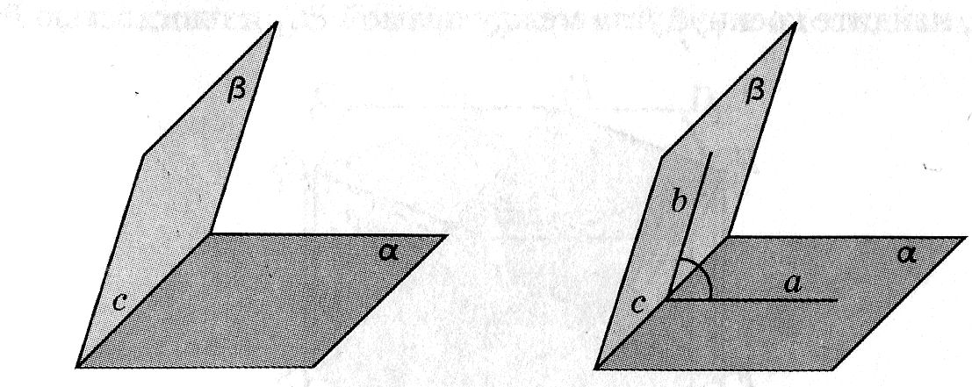

**Внеаудиторная работа № 49-50**

**Тема:** Многогранники и их основные свойства. Выпуклые многогранники. Теорема Эйлера.

**Задание для самостоятельной работы студентов:**

*Подготовить историческую справку:*

*1) определение пирамиды и призмы у Евклида;*

*2) правильные «тела Пуансо»;*

*3) «Архимедовы тела»;*

*4) об усечённой пирамиде в Московском папирусе.*

Методические указания.

Повторить конспект урока «Многогранники и их основные свойства. Выпуклые многогранники. Теорема Эйлера».

Найти в Интернете или учебной литературе необходимый материал.

План составления исторической справки:

Определение пирамиды у Евклида.

Определение призмы у Евклида.

Правильные тела Пуансо.

Архимедовы тела.

Об усечённой пирамиде в Московском папирусе.

Рекомендуемая литература:

Глейзер Г.И. История математики в школе. – М., Просвещение, 1993.

Полезные Интернет – сайты:

<http://www.apxu.ru/article/geoforma/geoform/prizma_i_piramida.htm>

[http://www.coolreferat.com/Призма,\_параллелепипед,\_пространственные\_фигуры](http://www.coolreferat.com/%D0%9F%D1%80%D0%B8%D0%B7%D0%BC%D0%B0,_%D0%BF%D0%B0%D1%80%D0%B0%D0%BB%D0%BB%D0%B5%D0%BB%D0%B5%D0%BF%D0%B8%D0%BF%D0%B5%D0%B4,_%D0%BF%D1%80%D0%BE%D1%81%D1%82%D1%80%D0%B0%D0%BD%D1%81%D1%82%D0%B2%D0%B5%D0%BD%D0%BD%D1%8B%D0%B5_%D1%84%D0%B8%D0%B3%D1%83%D1%80%D1%8B)

<http://artudm.ru/index.php/arhitekt/40-svremen/64-da-vonchi.html?start=2>

<http://polyhedron2008.narod.ru/pages/stars.htm>

<http://licey102.k26.ru/dist-kurs/p13aa1.htm>

[http://ru.wikipedia.org/wiki/Московский\_математический\_папирус](http://ru.wikipedia.org/wiki/%D0%9C%D0%BE%D1%81%D0%BA%D0%BE%D0%B2%D1%81%D0%BA%D0%B8%D0%B9_%D0%BC%D0%B0%D1%82%D0%B5%D0%BC%D0%B0%D1%82%D0%B8%D1%87%D0%B5%D1%81%D0%BA%D0%B8%D0%B9_%D0%BF%D0%B0%D0%BF%D0%B8%D1%80%D1%83%D1%81)

**Внеаудиторная работа № 51**

**Тема:** Призма. Параллелепипед. Куб.

**Задание для самостоятельной работы студентов:**

*Подготовить историческую справку о возникновении названий геометрических тел: цилиндра, конуса, пирамиды, сферы, параллелепипеда, призмы.*

Методические указания.

Повторить конспект урока «Призма. Параллелепипед. Куб».

Найти в Интернете или учебной литературе необходимый материал.

План составления исторической справки:

Определение цилиндра, призмы, параллелепипеда и пирамиды у Евклида.

Определение конуса у Демокрита и Евдокса Книдского.

Определение шара и сферической поверхности у Евклида и Архимеда.

Рекомендуемая литература:

Глейзер Г.И. История математики в школе. – М., Просвещение, 1993.

Полезные Интернет – сайты:

<http://navagrudak.narod.ru/people/evklid/main.html>

<http://www.profistart.ru/ps/blog/21519.html>

[http://antique\_philosophy.academic.ru/156/ЕВДОКС\_КНИДСКИЙ](http://antique_philosophy.academic.ru/156/%D0%95%D0%92%D0%94%D0%9E%D0%9A%D0%A1_%D0%9A%D0%9D%D0%98%D0%94%D0%A1%D0%9A%D0%98%D0%99)

<http://www.abc-people.com/data/archimed/>

<http://www.apxu.ru/article/geoforma/geoform/prizma_i_piramida>.

**Внеаудиторная работа № 52**

**Тема:** Симметрия в кубе, параллелепипеде, призме и пирамиде. Сечения куба, призмы и пирамиды.

**Задание для самостоятельной работы студентов:**

*Написать мини - сочинение «Геометрия вокруг нас».*

**Методические указания.**

Повторить конспект темы «Многогранники».

Составить план сочинения и написать его. При написании мини - сочинения обязательно использовать изученные определения, теоремы и понятия. Объем работы зависит от собранного материала.

Рекомендуемая литература:

Атанасян Л.С., Бутузов В.Ф., Кадомцев С.Б. и др. Геометрия (базовый и профильный уровни, 10-11 кл.). – М., 2005.

Башмаков М. И. Математика (базовый уровень, 10 кл.) – М., 2009.

Богомолов Н.В., Самойленко П.И. Математика (СПО). – М., 2005.

Полезные Интернет – сайты:

<http://www.bymath.net/studyguide/geo/sec/geo22.htm>

<http://www.likt590.ru/project/matematika/5/index1.html>

<http://studentu-vuza.ru/kontseptsiya-sovremennogo-estestvoznaniya/lektsii/tipyi-simmetriy.html>

<http://graphics.distant.ru/nachgeom/05-2.html>

<http://photg.ru/izometr/akson22.html>

<http://n-t.ru/tp/iz/zs.htm>

<http://www.abc-people.com/data/leonardov/zolot_sech-txt.htm>

**Внеаудиторная работа № 53-54**

**Тема:** Представление о правильных многогранниках (тетраэдр, куб, октаэдр, додекаэдр, икосаэдр).

**Задание для самостоятельной работы студентов:**

*Изготовить модели правильных многогранников.*

Методические указания.

Повторить конспект темы «Представление о правильных многогранниках (тетраэдр, куб, октаэдр, додекаэдр, икосаэдр)».

Изготовить модели правильных многогранников.

Рекомендуемая литература:

Атанасян Л.С., Бутузов В.Ф., Кадомцев С.Б. и др. Геометрия (базовый и профильный уровни, 10-11 кл.). – М., 2005.

Башмаков М. И. Математика (базовый уровень, 10 кл.) – М., 2009.

Богомолов Н.В., Самойленко П.И. Математика (СПО). – М., 2005.

Полезные Интернет – сайты:

<http://polyhedron2008.narod.ru/pages/polyhedr.htm>

<http://pirog13.narod.ru/new_page_5.htm>

<http://oldskola1.narod.ru/Nikitin/0113.htm> - Развёртки тел

<http://www.2x2business.ru/razf.htm> - Развёртки тел

<http://mnogogranniki.ru/index.php/vidy-mnogogrannikov/86-vid-104-1>

<http://www.kakprosto.ru/kak-5640-kak-sdelat-tetraedr>

Развёртки.

| Тело | Развёртка |
| --- | --- |
| **Октаэдр** |  |
| **Куб** |  |
| **Додекаэдр** |  |
| **Икосаэдр** |  |
| **Тетраэдр** |  |

**Внеаудиторная работа № 55**

**Тема Многогранники**

**Задание для самостоятельной работы студентов:**

**1.**Составить таблицу о многогранниках

2. Решить задачи В10 из Приложения 1

Методические указания.

**Основные формулы**

| **№**  **п/п** | **Наименование многогранника** | **Изображение** | **Формулы площади, объема** |
| --- | --- | --- | --- |

**Внеаудиторная работа № 56**

**Тема Векторы**

**Задание для самостоятельной работы студентов:**

1.Повторить действия с векторами на плоскости

2.Выполнить практическую работу

Практическая работа «Действия с векторами»

Построить два произвольных вектора.

Сложить вектора по правилу треугольника.

Сложить эти же вектора по правилу параллелограмма.

Построить шесть различных векторов а , в , с , к , р , е.

Сложить эти векторы по правилу многоугольника и получить вектор

Х = 2а - 1/2в - 3с + 1/3к + 4р - 1/4е.

**Методические указания.**

**Правило сложения векторов по правилу треугольников**

Рассмотрим два произвольных ненулевых вектора http://www.mathprofi.ru/d/vektory_dlya_chainikov_clip_image022_0000.gif и http://www.mathprofi.ru/d/vektory_dlya_chainikov_clip_image032.gif:  
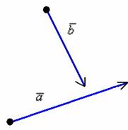 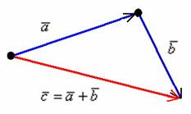

**Правило параллелограмма.**

Чтобы сложить векторы http://ege-study.ru/materialy-ege/vektory-na-ege-po-matematike-v-zadache-v6-dejstviya-nad-vektorami/pict_vectors/01.png и http://ege-study.ru/materialy-ege/vektory-na-ege-po-matematike-v-zadache-v6-dejstviya-nad-vektorami/pict_vectors/02.png, помещаем начала обоих в одну точку. Достраиваем до параллелограмма и из той же точки проводим диагональ параллелограмма. Это и будет сумма векторов http://ege-study.ru/materialy-ege/vektory-na-ege-po-matematike-v-zadache-v6-dejstviya-nad-vektorami/pict_vectors/01.png и http://ege-study.ru/materialy-ege/vektory-na-ege-po-matematike-v-zadache-v6-dejstviya-nad-vektorami/pict_vectors/02.png.

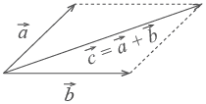

**Правило умножения вектора на число**

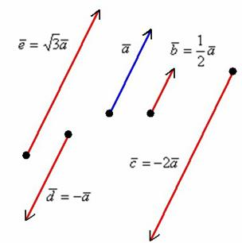

**Сложение  нескольких векторов**.

Пристраиваем их один за другим, а затем соединяем начало первого с концом последнего.

**Внеаудиторная работа № 57-58**

**Тема:** Векторы. Действия над векторами.

**Задание для самостоятельной работы студентов:**

*Найти в учебниках специальных дисциплин примеры применения векторов.*

Методические указания.

Заполнить таблицу по образцу:

| **Дисциплина** | **Применение векторов** |
| --- | --- |
| *Электротехника* | *Построение векторных диаграмм*  *…………………………………………..* |
| Электроника |  |
| Механика |  |
| Физика |  |
| Фотограмметрия |  |
|  |  |
|  |  |

Полезные Интернет – сайты:

<http://scnc.ru/enc.php?mode=showart&id=10038&slog=5&alpha=3>

<http://electrono.ru/peremennyj-tok/48-vektornye-diagrammy>

<http://www.electrosad.ru/Electronics/SFRadiohob/SFRadiohob12.htm>

<http://www.teoretmeh.ru/dinamika7.htm>

<http://physicalsystems.narod.ru/index03.1.05.4.html>

<http://www.ups-info.ru/for_partners/library/teoreticheskie_osnove_ilektrotehniki_dlya_ibp_ups_/primenenie_vektorneh_diagramm_dlya_analiza_nesimme/>

<http://www.kgau.ru/distance/etf_03/el-teh-ppp/et1031.htm>

**Внеаудиторная работа № 59**

**Тема:** Прямоугольная (декартова) система координат в пространстве.

**Задание для самостоятельной работы студентов:**

*Составить тест из 8 -10 вопросов по теме «Векторы в пространстве. Основные понятия и определения».*

**Методические указания.**

Использовать приложение 6

**Внеаудиторная работа № 60-61**

**Тема:** Использование координат и векторов при решении математических и прикладных задач.

**Задание для самостоятельной работы студентов:**

*Составить примеры на все действия с векторами и оформить их решение.*

Методические указания.

Повторить конспект темы «Использование координат и векторов при решении математических и прикладных задач», обратив особое внимание на решённые примеры.

Составить по 2 примера на:

разложение векторов по координатным векторам $\vec{i}, \vec{j}, \vec{k}$;

сложение, вычитание и умножение вектора на число;

вычисление длины вектора;

вычисление угла между векторами.

Решить составленные примеры.

Рекомендуемая литература:

Башмаков М.И. Математика (базовый уровень, 10 -11 кл.). – М., 2005.

Богомолов Н.В., Самойленко П.И. Математика (СПО). – М., 2005.

Полезные Интернет – сайты:

Примеры решения задач.

Зная координаты векторов $\vec{a}\left(2;4;-3\right), \vec{b}\left(6;-3; 1\right) н$ айдите координаты вектора $\vec{a}+\vec{b}$.

Решение:

$\vec{a}+\vec{b}=\left(2;4;-3\right)+\left(6;-3;1\right)=\left(2+6;4+\left(-3\right); -3+1\right)=\left(8;1;-2\right).$

Ответ: $\left(8;1;-2\right)$.

$2)$ Разложите вектор $\vec{a}\left(-2;-4;1\right)$ по координатным векторам $\vec{i}, \vec{j}, \vec{k}.$

Решение:

$\vec{a}=-2\vec{i}-4\vec{j}+\vec{k.}$

**Внеаудиторная работа № 62**

**Тема:** Основные понятия комбинаторики.

**Задание для самостоятельной работы студентов:**

Составить и решить 6 задач на применении основных формул комбинаторики.

Методические указания.

Повторить конспект темы «Основные понятия комбинаторики», обратив особое внимание на решённые примеры.

Составить по 2 задачи на подсчёт:

числа перестановок;

числа размещений;

числа сочетаний.

Решить составленные примеры.

Рекомендуемая литература:

Башмаков М.И. Математика (базовый уровень, 10 -11 кл.). – М., 2005.

Богомолов Н.В., Самойленко П.И. Математика (СПО). – М., 2005.

Полезные Интернет – сайты:

<http://redpencil.ru/index2.php?option=com_content&task=view&id=90&pop=1&page=0&Itemid=35>

[http://www.pifagor.kz/category/теги-в-блогах/комбинаторика](http://www.pifagor.kz/category/%D1%82%D0%B5%D0%B3%D0%B8-%D0%B2-%D0%B1%D0%BB%D0%BE%D0%B3%D0%B0%D1%85/%D0%BA%D0%BE%D0%BC%D0%B1%D0%B8%D0%BD%D0%B0%D1%82%D0%BE%D1%80%D0%B8%D0%BA%D0%B0)

<http://www.sernam.ru/book_e_math.php?id=55>

<http://www.kvant.info/spivak67/archiv/19992000/spivak67/s_comb.htm>

Примеры решения комбинаторных задач.

Сколькими способами семь книг разных авторов можно расставить на полке в один ряд?

Решение: эта задача о числе перестановок семи разных книг. Имеется $P_{7}$ =7!=1 $∙2∙2∙4∙5∙6∙7$ =5040 способов осуществить расстановку книг.

б) В группе 30 человек, нужно выбрать старосту, зама и профорга. Сколькими способами то можно сделать?

Решение: задача сводится к вычислению размещений из 30 человек по 3, т.е.

$A_{30}^{3}=\frac{30!}{\left(30-3\right)!}=\frac{30!}{27!}=\frac{30∙29∙28∙27!}{27!}=30∙29∙28=$ 24 360

**Внеаудиторная работа № 63-66**

**Тема:** Основные понятия комбинаторики.

**Задание для самостоятельной работы студентов:**

Подготовить сообщения по темам математической статистики, используя местный материал

**Методические указания**.

Использовать Приложение 4

**Внеаудиторная работа № 67**

**Тема:** Основные понятия комбинаторики.

**Задание для самостоятельной работы студентов:**

Решить задания В14 из Приложения 1.

**Методические указания**.

Подробное решение каждого задания

**Внеаудиторная работа № 68**

**Тема:** Основные понятия комбинаторики.

**Задание для самостоятельной работы студентов:**

Решить задания В3 из Приложения 1

**Методические указания**.

Подробное решение каждого задания

.

**Внеаудиторная работа № 69**

**Тема:** Основные понятия комбинаторики.

**Задание для самостоятельной работы студентов:**

Создать презентацию «Средние значения».

**Методические указания.**

Использовать Приложение 3

**Внеаудиторная работа № 70**

**Тема: Теория вероятности и статистика.**.

**Задание для самостоятельной работы студентов:**

Разобрать 10 задач из Открытого банка заданий

**Методические указания.**

Записать подробное решение

**Внеаудиторная работа № 71-74**

**Тема: Теория вероятности и статистика.**

**Задание для самостоятельной работы студентов:**

Сообщения по теме «Что можно доказать с помощью статистики»

**Методические указания.**

Использовать Приложение 4

**Внеаудиторная работа № 75**

**Тема: Теория вероятности и статистика.**

**Задание для самостоятельной работы студентов:**

Решить задание В6 из Приложения 1

**Методические указания.**

Подробное решение каждого задания

**Внеаудиторная работа № 76**

**Тема: Повторение**

**Задание для самостоятельной работы студентов:**

Решить задание В12 из Приложения 1

**Методические указания.**

Подробное решение каждого задания

**Внеаудиторная работа № 77**

**Тема: Повторение**

**Задание для самостоятельной работы студентов:**

Решить задание В7 из Приложения 1

**Методические указания.**

Подробное решение каждого задания

**Внеаудиторная работа № 78**

**Тема: Повторение**

**Задание для самостоятельной работы студентов:**

Решить один из вариантов из Приложения 9

**Методические указания.**

Подробное решение каждого задания

**Внеаудиторная работа № 79**

**Тема: Повторение. Преобразования. Уравнения. Неравенства.**

**Задание для самостоятельной работы студентов:**

| **1 вариант** | **2 вариант** |
| --- | --- |
| **№ 1. Упростите выражения:**  (b + c)(b – c) – b(b – 2c); | **№ 1. Упростите выражения:**  1) (a - c)(a + c) – c(3a –c);  2) |
| **№ 2. Решите уравнения:**  3 + х = 8х – (3х + 7)  16х3 – 32х2 – х + 2 = 0  5х2 – 8х + 3 = 0 | **№ 2. Решите уравнения:**  6х - 8 = 10х – (4 – х)  х6 – х4 + 5х2 – 5 = 0  2х2 – 9х + 10 = 0 |
| **№ 3. Решите неравенства:**  8 + 5х $≤$ 21+ 6х  2х2 - 7х + 6 ≥ 0  – 5х2 + 11х - 6 | **№ 3. Решите неравенства:**  30 + 5х ≥ 18 – 7х  4х2 - 12х + 9  – х2 + 2х + 15 |
| **№ 4. Вычислите: $4\frac{2}{3}+1\frac{1}{3}∙3-5\frac{1}{6}$ $0,125 :(\frac{3}{4}+\frac{5}{8})∙2,2$** | **№ 4. Вычислите:**  2 $∙2\frac{2}{5}-2\frac{1}{2}∙4+\frac{13}{15}$ (2,125 $∙1\frac{15}{17}-1\frac{7}{12}):7,25$ |

**Внеаудиторная работа № 82**

**Тема: Повторение.**

**Задание для самостоятельной работы студентов**

Выполнить один из вариантов Приложения 2

**Внеаудиторная работа № 83**

**Тема:** Формулы дифференцирования. Производная степенной, показательной и логарифмической функций.

**Задание для самостоятельной работы студентов:**

*Подготовить карточки с заданиями для игры «Математическое лото» по теме «Нахождение производных простых функций».*

Методические указания.

Повторить конспект урока «Формулы дифференцирования. Производная степенной, показательной и логарифмической функций».

Создание карточек для лото:

Сделать две одинаковые таблицы – *основная карточка* – это таблица, состоящая из 2-х столбцов и 2-х строк или из любого количества столбцов, но обязательно с двумя строками (на примере она жёлтого цвета) и *карточки для разрезания* (на примере – это синяя таблица с пунктирами, по которым и будут разрезаться карточки).

В каждую клетку основной карточки вписать задания.

В каждую клетку карточек для разрезания вписать ответы.

Разрезать карточку с ответами по клеточкам.

Пример математического лото:

*Карточка с заданиями*

| ${(2x}^{4})=$**…** | ${(3}^{x})=…$ |
| --- | --- |
| **($\frac{1}{3}x^{3})=$** | $(\frac{x^{2}}{2})=$ |

*Карточка с ответами (для разрезания)*

|  |  |
| --- | --- |
|  |  |

Рекомендуемая литература:

Башмаков М. И. Математика (базовый уровень, 10 кл.) – М., 2009.

Богомолов Н.В., Самойленко П.И. Математика (СПО). – М., 2005.

Полезные Интернет – сайты:

<http://www.cleverstudents.ru/differentiation.html>

<http://www.mathelp.spb.ru/book1/proizvodnaya.htm>

<http://schoolmathematics.ru/naxozhdenie-proizvodnyx-elementarnyx-funkcij>

**Внеаудиторная работа № 86-87**

**Тема:** Понятие о производной функции, её геометрический и физический смысл.

**Задание для самостоятельной работы студентов:**

*Подготовить исторические справки:*

*1) Происхождение понятия производной.*

*2) Символы и термины производной.*

Методические указания.

Повторить конспект урока «Понятие о производной функции, её геометрический и физический смысл».

Найти в Интернете или учебной литературе необходимый материал.

План составления исторической справки:

И. Ньютона и его работа «Метод флюксий». Определение производной у Ньютона.

Символы и термины производных в работах Г. Лейбница.

Обозначение производных у Лагранжа.

Формулы дифференцирования у Лейбница и Эйлера.

Лопиталь и его работа «Анализ бесконечно малых».

Рекомендуемая литература:

Глейзер Г.И. История математики в школе. – М., Просвещение, 1993.

Полезные Интернет – сайты:

<http://www.mathematics.ru/courses/algebra/content/scientist/newton.html>

<http://wiki-linki.ru/Citates/20443/4>

<http://proektproiz.blog.ru/120714371.html>

<http://www.sernam.ru/book_e_math.php?id=39>

[http://mapyourinfo.com/wiki/ru.wikipedia.org/Лейбниц/](http://mapyourinfo.com/wiki/ru.wikipedia.org/%D0%9B%D0%B5%D0%B9%D0%B1%D0%BD%D0%B8%D1%86/)

<http://www.univer.omsk.su/omsk/Edu/Math/llagranj.htm>

[http://dic.academic.ru/dic.nsf/bse/164634/Лагранж](http://dic.academic.ru/dic.nsf/bse/164634/%D0%9B%D0%B0%D0%B3%D1%80%D0%B0%D0%BD%D0%B6)

<http://wiki-linki.ru/Citates/387348>

**Внеаудиторная работа № 90**

**Тема:** Производная второго порядка. Физический смысл производной второго порядка.

**Задание для самостоятельной работы студентов:**

*Заполнить таблицу «Межпредметные связи темы «Производная».*

Методические указания.

Повторить конспекты уроков № 51 – 58.

Найти в Интернете или учебной литературе необходимый материал.

Заполнить таблицу по образцу.

| **Изучаемый предмет** | | **Обеспечивающий предмет** | |
| --- | --- | --- | --- |
| **Наименование дисциплины** | **Изучаемые вопросы** | **Наименование дисциплины** | **Изучаемые вопросы** |
| Математика | Производная и её физический смысл | Физика | Сила тола.  Плотность тока в проводнике.  ………  ………  ………  ………  ……… |
| Электротехника. | ……..  …….. |
| Химия. | …….  ……. |
| Фотометрия. | …….  ……. |
| Информатика и ИКТ | …….  ……. |
| Математика | Наибольшее и наименьшее значения функции на промежутке. | Экономика. | ………  ……..  ……. |
| Информатика и ИКТ | …... |
| Теплотехника. | ……..  ……. |

Рекомендуемая литература:

Башмаков М. И. Математика (базовый уровень, 11 кл.) – М., 2009.

Богомолов Н.В., Самойленко П.И. Математика (СПО). – М., 2005.

Григорьев С.Г., Задулина С.В. Математика. – М., 2007.

Полезные Интернет – сайты:

<http://webmath.exponenta.ru/s/kiselev1/node45.htm>

<http://www.znannya.org/?view=proizvodnue_vusshuh_poryadkov>

[http://ru.wikipedia.org/wiki/Производная\_функции](http://ru.wikipedia.org/wiki/%D0%9F%D1%80%D0%BE%D0%B8%D0%B7%D0%B2%D0%BE%D0%B4%D0%BD%D0%B0%D1%8F_%D1%84%D1%83%D0%BD%D0%BA%D1%86%D0%B8%D0%B8)

<http://www.moodle.ipm.kstu.ru/mod/page/view.php?id=4501>

**Внеаудиторная работа № 91-92**

**Тема: Производная. Решение прикладных задач**

**Задание для самостоятельной работы студентов:**

| 1 вариант | 2 вариант |
| --- | --- |
| 1. Тело движется вверх по закону с начальной скоростью , . Через сколько секунд скорость станет равной ? | 1. Тело движется вверх по закону с начальной скоростью , . Через сколько секунд скорость станет равной . |
| 2. Найдите силу, действующую на тело массой , движущееся по закону в момент времени . | 2. Тело массой движется по прямой согласно уравнению . Найдите действующую на него силу в момент времени . |
| 3. Определить кинетическую энергию точки, массой , движущейся по закону в момент времени. | 3. Определить кинетическую энергию точки, массой , движущейся по закону в момент времени . |
| 4.Точка движется по прямой по закону . Найти ускорение точки в момент времени . | 4. Точка движется по прямой по закону . Найти ускорение точки в момент времени . |

**Методические рекомендации**

*Физический смысл первой производной.*

Физический смысл производной заключается в том, что мгновенная скорость движения в момент времени *t* есть производная пути по времени, т.е.



*Физический смысл второй производной.*

Ускорение прямолинейного движения в данный момент времени есть первая производная скорости по времени или вторая производная пути по времени.



Пример.

1. Зависимость пути от времени при прямолинейном движении точки задана уравнением

.



В какой момент времени ускорение движения точки будет равно 24 м/с2?

Решение.

а) Найдем скорость движения точки по формуле:



б) Найти ускорение движения точки по формуле:



в) Из условия м/с2, найти момент времени:



c



Ответ: 6 с.

**Внеаудиторная работа № 93**

**Тема :**Производная. Применение

**Задания для самостоятельной работы студентов:**

Создание презентации «Применение производной**»**

**Методические указания.**

Использовать Приложение 3

**Внеаудиторная работа № 94**

**Тема :**Производная. Применение

**Задания для самостоятельной работы студента**

1Найти наибольшее, наименьшее значение функции

1) на промежутке [-1; 6];



2) на промежутке [-4; 4];



2Построить график функции

1)



2)



**Методические указания.**

**1** Найдите наибольшее и наименьшее значения функции на промежутке [-2; 0].



Решение:

вычислим критические точки функции, принадлежащие заданному промежутку, с помощью первой производной:



Т.к. -3[-2; 0], *х*=-1 – критическая точка.



, .



Вычислим значения функции на концах промежутка:

, .



*у*(0)=0.

Сравним полученные значения: наименьшее значение функции равно и достигается ею во внутренней точке промежутка, а наибольшее значение равно 0 и достигается на правом конце промежутка.



**2** Исследовать функцию и построить ее график.



Решение:

1) Данная функция является многочленом (можно раскрыть скобки, получим многочлен третьей степени), поэтому она определена, непрерывна и дифференцируема при любых *х*. Поэтому область определения функции – вся числовая прямая.

2) Вычислим точки пересечения графика функции с осями координат: график функции *у*=(*х*+1)·(*х*–2)2 пересекает ось О*х* при *у*=0, т. е.

(*х*+1)·(*х*–2)2=0;

*х*+1=0 или (*х*–2)2=0;

*х*=-1 или *х*=2.

График функции *у*=(*х*+1)·(*х*–2)2 пересекает ось О*у* при *х*=0, т. е.

*у*=(0+1)·(0–2)2=1·4=4.

Т.о. мы получили три точки: (–1; 0), (2; 0), (0; 4).

3) Найдем промежутки монотонности функции и ее экстремумы с помощью первой производной:

*у’*=((*х*+1)·(*х*–2)2)*’*=3*х*·(*х*–2).

Из уравнения *у′*=0 найдем критические точки:

3*х*·(*х*–2)=0;

*х*1=0, *х*2=2.

Результаты решения занесем в таблицу:

| *х* | (–∞, 0) | 0 | (0; 2) | 2 | (2; +∞) |
| --- | --- | --- | --- | --- | --- |
| *у′* | + | 0 | – | 0 | + |
| *у* |  | 4 |  | 0 |  |
| возрастает | max | убывает | min | возрастает |

Функция возрастает на интервалах (–∞, 0) и (2, +∞), убывает на интервале (0; 2), имеет максимум при х=0 и минимум при х=2: *у*max=*у*(0)=4; *у*min=*у*(2)=0.

4) Найдем промежутки выпуклости и точки перегиба с помощью второй производной:

*у′′*=(3*х*·(*х*–2))*’=*6·(*х*-1).

Кривая выпукла там, где *у′′* < 0, т. е.

6·(*х*–1) < 0,

*х* < 1.

Кривая вогнута там, где *у′′* > 0, т. е. *х* > 1.

На интервале (–∞, 1) кривая выпукла; на интервале (1, +∞) – вогнута.

Точку перегиба найдем из уравнения *у′′*=0. Т. о., *х*=1 – абсцисса точки перегиба, т.к. эта точка разделяет интервалы выпуклости и вогнутости кривой. Ордината точки перегиба: *у*(1)=2.

Результаты решения занесем в таблицу:

| *х* | (–∞, 1) | 1 | (1; +∞) |
| --- | --- | --- | --- |
| *у′′* | - | 0 | + |
| *у* |  | 2 |  |
| выпукла | перегиб | вогнута |

5) По полученным точкам строим график:

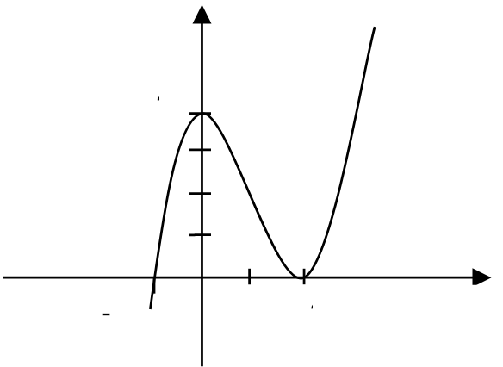

**Внеаудиторная работа № 95**

**Тема:** Вычисление площадей плоских фигур с помощью определённого интеграла.

**Задания для самостоятельной работы студентов:**

1Составить алгоритм вычисления площадей плоских фигур с помощью определённого интеграла.

2Подобрать 4 задачи на вычисление площадей.

**Методические указания.**

Повторить конспект урока «Вычисление площадей плоских фигур с помощью определённого интеграла».

Составить алгоритм, то есть план, по которому нужно решать задачи на вычисление площадей плоских фигур с помощью определённого интеграла.

При подборе задач использовать учебник, интернет.

**Внеаудиторная работа № 96-97-98**

**Тема: Интеграл**

**Задания для самостоятельной работы студентов:**

1Составить сообщения по выбранным темам «История возникновения интеграла», «Применение интеграла»

2Создание презентации «Применение интеграла»

**Методические указания.**

Использовать **Приложение3, Приложение 4**

**Внеаудиторная работа № 100-101**

**Тема: Многогранники. Тела вращения**

**Задание для самостоятельной работы студентов:**

Решить задания В10 из Приложения 1

**Внеаудиторная работа № 102-103**

**Тема: Многогранники. Тела вращения.**

**Задание для самостоятельной работы студентов:**

Решить задания В13 из Приложения 1

**Внеаудиторная работа № 104-105**

**Тема:** Шар и сфера, их сечения. Касательная плоскость к сфере.

**Задание для самостоятельной работы студентов:**

*Изготовить модели тел вращения.*

Методические указания.

Повторить конспект темы «Тела и поверхности вращения».

Изготовить модели тел вращения.

Рекомендуемая литература:

Атанасян Л.С., Бутузов В.Ф., Кадомцев С.Б. и др. Геометрия (базовый и профильный уровни, 10-11 кл.). – М., 2005.

Башмаков М. И. Математика (базовый уровень, 10 кл.) – М., 2009.

Богомолов Н.В., Самойленко П.И. Математика (СПО). – М., 2005.

Полезные Интернет – сайты:

<http://shkolo.ru/tsilindr-konus-shar/>

<http://www.2x2business.ru/razf.htm> Развертки тел

<http://planshete.net.ua/razvertka-shar.html>

<http://www.origami.ru/lab/arto/ml01.htm>

<http://www.t-agency.ru/geom/part11/part11-5.html>

Развёртки.

| Тело | Развёртка |
| --- | --- |
| **Цилиндр** |  |
| **Конус** |  |
| **Шар** |  |
| **Сфера** |  |

**Внеаудиторная работа № 106**

**Тема: Тела вращения**

**Задания для самостоятельной работы студентов:**

Создание презентации «Круглые тела»

**Методические указания.**

Использовать **Приложение3**

**Внеаудиторная работа № 107-108**

**Тема:** Объём и его измерение. Интегральная формула объёма. Формулы объёма куба, прямоугольного параллелепипеда, призмы, цилиндра.

**Задание для самостоятельной работы студентов:**

*Подготовить историческую справку «Старые русские меры: меры длины, меры площадей, меры веса и объёма».*

Методические указания.

Повторить конспект урока «Объём и его измерение. Интегральная формула объёма. Формулы объёма куба, прямоугольного параллелепипеда, призмы, цилиндра».

Найти в Интернете или учебной литературе материал о старых русских мерах.

План составления исторической справки:

Начало государственного надзора за мерами в России.

Меры площадей в России в 11 – 15 веках.

Древние русские меры веса (массы) и объёма.

Денежная система русского народа\*.

Менделеев Д.И. – метролог.

Рекомендуемая литература:

Депман И. Я., Виленкин Н. Я. За страницами учебника математики. – М., Просвещение, 2000.

Полезные Интернет – сайты:

[http://traditio-ru.org/wiki/Русские\_меры](http://traditio-ru.org/wiki/%D0%A0%D1%83%D1%81%D1%81%D0%BA%D0%B8%D0%B5_%D0%BC%D0%B5%D1%80%D1%8B)

<http://abratsk.ru/history/lib/mera/mera_russ.htm>

<http://12mesyatcev.ru/starinnye-russkie-mery>

<http://academy.dviger.com/virtoteka/show/c_1458.html>

<http://www.rusinst.ru/articletext.asp?rzd=1&id=7235>

**Внеаудиторная работа № 109-110**

**Тема:** Подобие тел. Отношения площадей поверхностей и объёмов подобных тел.

**Задание для самостоятельной работы студентов:**

*Составить опорный конспект темы «Подобие тел. Отношения площадей поверхностей и объёмов подобных тел».*

Методические указания.

Изучить тему «Подобие тел. Отношения площадей поверхностей и объёмов подобных тел».

*Рекомендуемая литература:*

Атанасян Л.С., Бутузов В.Ф., Кадомцев С.Б. и др. Геометрия (базовый и профильный уровни, 10-11 кл.). – М., 2005.

Башмаков М. И. Математика (базовый уровень, 10 кл.) – М., 2009.

Башмаков М. И. Математика (базовый уровень, 11 кл.) – М., 2009.

Погорелов А.В. «Геометрия» (7-11 кл.): § 201

*Полезные Интернет – сайты:*

Составить план изучаемого материала.

Написать по плану конспект темы.

Ответить на вопросы и решить задачи.

Как относятся объёмы двух подобных тел?

Как относятся площади поверхностей и объемы подобных тел?

Решите задачу: через середину высоты пирамиды проведена плоскость, параллельная основанию. В каком отношении она делит объём пирамиды?

Решите задачу: высота пирамиды h. На каком расстоянии от вершины находится сечение, параллельное основанию и делящее её объём пополам?

Решите задачу: поверхности двух шаров относятся как $m:n$. Как относятся их объёмы?

**Внеаудиторная работа № 113**

**Тема: Решение задач по теме: «Объемы тел»**

**Задание для самостоятельной работы студентов:**

Решите задачи:

**1 вариант**

Найдите объём правильной четырёхугольной пирамиды, сторона основания которой равна 6 см и высота 4 см.

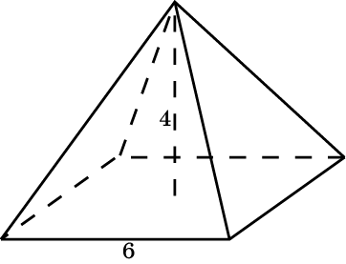

Основанием прямой треугольной призмы служит прямоугольный треугольник с катетами 3 см и 4 см, высота призмы равна 10 см. Найдите объем данной призмы.

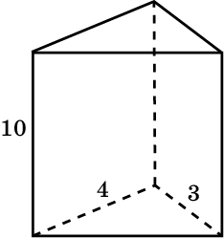

Площадь осевого сечения цилиндра равна 4 м2. Найдите объем цилиндра.

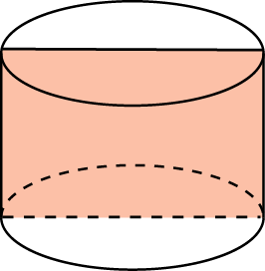

Высота конуса равна . образующая конуса составляет с плоскостью основания угол в . Найти объем конуса.



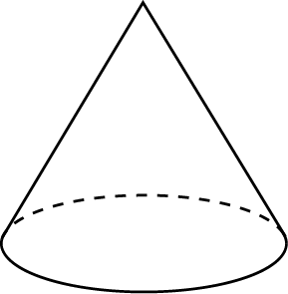

Площадь большого круга шара равна 3 см2. Найдите объем шара.

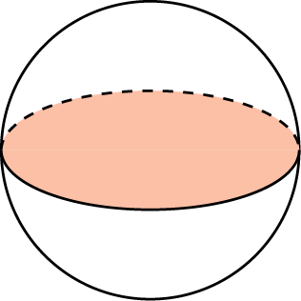

**2 вариант**

Найдите объём правильной треугольной пирамиды со стороной основания 6 см и высотой 1 см.

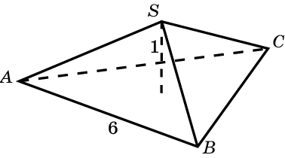

Найдите объем прямой призмы, в основании которой лежит ромб с диагоналями 6 см и 8 см и боковым ребром 10 см.

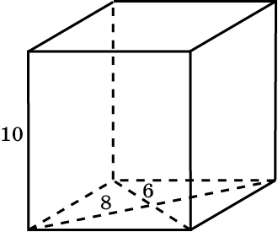

Осевое сечение цилиндра - квадрат. Площадь основания равна 1. Найдите объем цилиндра.

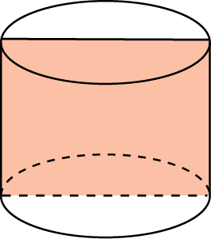

Радиус основания конуса равен 3 м, высота - 4 м. Найдите площадь объем конуса.

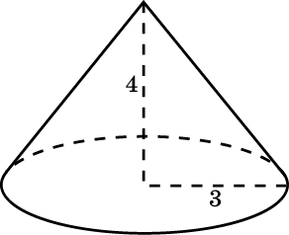

Сечение шара плоскостью, отстоящей от центра шара на расстоянии 8 см, имеет радиус 6 см. Найдите объем шара.

**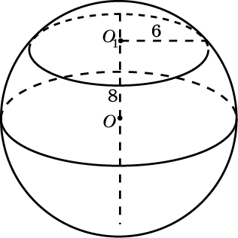**

Методические указания

Использовать формулы из Приложения 8

**Внеаудиторная работа № 116**

**Тема: Повторение. Корни и степени**

**Задание для самостоятельной работы студентов:**

1Сообщение по теме «Свойства корней»

2Подобрать по 2 примера на каждое свойство и решить их.

**Методические указания.**

**Использовать Приложение 4**

**Внеаудиторная работа № 117**

**Тема: Повторение Корни и степени**

**Задание для самостоятельной работы студентов:**

Решить задания 7из Приложения1

**Методические указания.**

Подробное решение каждого задания

**Внеаудиторная работа № 120-121**

**Тема: Повторение. Логарифмы**

**Задание для самостоятельной работы студентов:**

| 1 вариант | 2 вариант |
| --- | --- |
| 1. Найдите значение числового выражения: | 1. Найдите значение числового выражения: |
| 2. Вычислите:  а) ; б) ;  в) | 2. Вычислите:  а) ; б) ;  в) |
| 3. Найдите , если известно, что . | 3. Вычислите если известно, что . |
| 4. Вычислить:  а) ;  б) | 4. Вычислить:  а) ;  б) |

**Методические указания.**

Подробное решение каждого задания

*. Свойства логарифмов.*

Основное логарифмическое тождество:



- формула перехода к другому основанию



**Внеаудиторная работа №122**

**Тема: Повторение.Логарифмы.**

**Задание для самостоятельной работы студентов:**

Составить тест.

**Методические указания.**

Подробное решение каждого задания Использовать Приложение5

**Внеаудиторная работа № 125-126**

**Тема: Основы тригонометрии.Повторение.**

**Задание для самостоятельной работы студентов:**

1.Подобрать по 2 задания на каждую тригонометрическую формулу.

2. Подобрать и решить тригонометрические уранения

**Методические указания.**

Использовать Открытый банк заданий

**Внеаудиторная работа № 127**

**Тема: Основы тригонометрии.Повторение.**

**Задание для самостоятельной работы студентов:**

1.Решите уравнения:

| **1 вариант**  1) ;  2) ;  3) . | **2 вариант**  1) ;  2) ;  3) . | **3 вариант**  1) ;  2) ;  3) . |
| --- | --- | --- |

2.Решить неравенства:

| **1 вариант**  1) ;  2) ;  3) . | **2 вариант**  1) ;  2) ;  3) . | **3 вариант**  1) ;  2) ;  3) . |
| --- | --- | --- |

**Методические указания.**

**1.1**.Решите уравнение: *sin* =.



Решение:

функция синус нечетная, поэтому *sin*=-*sin*=-.



Тогда по формуле: =(-1)*karсsin*+π*k*, (*k* Є ***Z***).



Т.к. *arсsin*=, имеем



=(-1)*k*()+π*k*, (*k* Є ***Z***)



или

$\frac{x}{2}=\frac{π}{10}+$, (*k* Є ***Z***).



Умножив обе части уравнения на 2, получим ответ:

, (*k* Є ***Z***).



**1**.**2**Решите уравнение: *tg* *t*=.



Решение:

по формуле *t*=*arсtg*()+π*n*, (*n* Є ***Z***).



Поскольку *arсtg*()= приходим к ответу *t*=+π*n*, (*n* Є ***Z***).



**2**.Решить неравенство: 1) sin *x*>; 2) cos *x*>.



Решение:

1) решение иллюстрируется рисунком 1 слева: здесь точке *М*1 соответствует угол , *М*2 – угол , *М*3 – угол , *М*4 – угол .



Неравенство выполняется для <*x*< и <*х*<. Общим решением служит неравенство:



<*х*<, *k*Є***Z***.



2) Данное неравенство иллюстрируется рисунком 1 справа: здесь точке *М*1 соответствует угол , *М*2 – угол . Общим решением неравенства является



<*х*<, *k*Є***Z***.



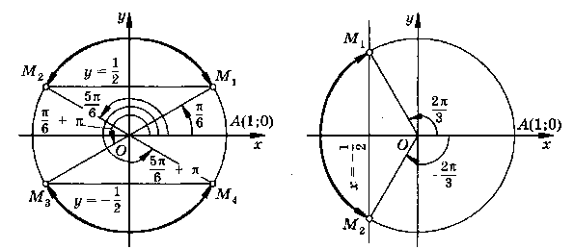

**Внеаудиторная работа № 129, 132**

**Тема:** Показательные и логарифмические функции: их свойства и графики.

**Задания для самостоятельной работы студентов:**

*Построить графики логарифмических функций и провести их сравнительный анализ.*

*Построить графики показательных функций и провести их сравнительный анализ.*

Методические указания.

Повторить конспект урока «Показательные и логарифмические функции: их свойства и графики».

Исследовать функции, построить их графики (каждую пару в одной системе координат) и провести сравнительный анализ:

и

.

Схема сравнительного анализа функций:

Область определения функции.

Множество значений функции.

Монотонность функции.

Нули функции.

Рекомендуемая литература:

Башмаков М. И. Математика (базовый уровень, 10 кл.) – М., 2009.

Богомолов Н.В., Самойленко П.И. Математика (СПО). – М., 2005.

Полезные Интернет – сайты:

<http://oldskola1.narod.ru/Kochetkov2/Kochetkov181.htm>

<http://mschool.kubsu.ru/cdo/shabitur/kniga/sprav/function/logf/logf.htm>

<http://uztest.ru/abstracts/?idabstract=26>

<http://ege11.ru/pokazatelnaya_funck.html>

<http://www.freesession.ru/tochnye/matematika/60-algebra/388-pokazatelnaya-funkcziya-ee-svojstva-i-grafik-.html>

**Внеаудиторная работа №134**

**Тема: Повторение. Тригонометрические функции**

**Задание для самостоятельной работы студентов:**

Создать таблицу «Свойства тригонометрических функций»

**Методические указания**

|  | Функция | | | |
| --- | --- | --- | --- | --- |
| Y=sinx | Y=cosx | Y=tgx | Y=ctgx |
| 1.1 Область определения |  |  |  |  |
| 1.2 Область значений |  |  |  |  |
| 2.1 Четность (нечетность) |  |  |  |  |
| 2.2 Наименьший положительный период |  |  |  |  |
| 3.1 Координаты точек пересечения графика с осью Ох |  |  |  |  |
| 3.2 Координаты точек пересечения графика с осью Оу |  |  |  |  |
| 4.1 Промежутки, на которых функция принимает положительные значения |  |  |  |  |
| 4.2 Промежутки, на которых функция принимает отрицательные значения |  |  |  |  |
| 5.1 Промежутки возрастания |  |  |  |  |
| 5.2 Промежутки убывания |  |  |  |  |
| 6.1 Точки минимума |  |  |  |  |
| 6.2 Минимумы функции |  |  |  |  |
| 6.3 Точки максимума |  |  |  |  |
| 6.4 Максимумы функции |  |  |  |  |

**Внеаудиторная работа № 135**

**Тема:** «**Показательные уравнения и неравенства**»

**Задание для самостоятельной работы студентов:**

1. Решите **показательные уравнения и неравенства**

| №  вар. | № 1. Решите уравнения: | № 2. Решите неравенства: |
| --- | --- | --- |
| 1 | а) {{2}^{4-2x}}~=~64  б) {{6}^{4x-10}}~=~\frac{1}{36}  в) {{\left(\frac{1}{3}\right)}^{x-8}}~=~\frac{1}{9}  г) \left(\frac{1}{9}\right)^{5-x}=81.  д) {9}^{x-5}=\frac{1}{3}  е) {{\left(\frac{1}{16}\right)}^{x-2}}~=~4  ж) \left(\frac{1}{2}\right)^{x-8}=2^x.  з) 2^{7 -3x}=4^{2x}  и) 9^{2 +5x}=1,8 \cdot 5^{2 +5x}  к) 4х - 3·2х +2 = 0 | а)  б)  в) |
| 2 | а) {{2}^{1-3x}}~=~16  б) {{5}^{x-7}}~=~\frac{1}{125}  в) {{\left(\frac{1}{4}\right)}^{2x-19}}~=~\frac{1}{64}  г) \left(\frac{1}{3}\right)^{5-x}=9.  д) {16}^{x-9}=\frac{1}{2}  е) {{\left(\frac{1}{25}\right)}^{x-1}}~=~5  ж) \left(\frac{1}{2}\right)^{x-7}=2^x.  з) 2^{3 -2x}=4^{2x}  и) 6^{2 -5x}=0,6 \cdot 10^{2 -5x}  к) | а)  б)  в) |

Методические указания1.

Повторить решение уравнений используя конспекты, учебники, справочный материал, интернет

Повторить решение неравенств используя конспекты, учебники, справочный материал, интернет

**Внеаудиторная работа № 136**

Тема: «**Логарифмические уравнения и неравенства**»

**Задание для самостоятельной работы студентов**

Решителогарифмические уравнения и неравенства

| № вар. | Задание 1. Решите уравнения | Задание 2. Решите неравенства |
| --- | --- | --- |
|  | а) \log_{2}\left(-4-x\right)=7  б) {{\log }_{2}}(x+5)~=~{{\log }_{2}}(2x-2)  в) \log_7 (x^2 +5x)=\log_7 (x^2 +6)  г) \log_{16} 2 ^ {4x+2} = 2  д) \log_4 (4 +7x)=\log_4 (1 +5x) +1 | а)  б)  в) |
|  | а) \log_{2}\left(4-x\right)=9  б) {{\log }_{7}}(x+9)~=~{{\log }_{7}}(2x-11)  в) \log_8 (x^2 +x)=\log_8 (x^2 -4)  г) \log_{9} 3 ^ {5x-7} = 4  д) \log_2 (8 +3x)=\log_2 (3 +x) +1 | а)  б)  в) |

Методические указания.

1.Повторить решение уравнений используя конспекты, учебники, справочный материал, интернет

2.Повторить решение неравенств используя конспекты, учебники, справочный материал, интернет

**Внеаудиторная работа № 138-139**

Тема: «Иррациональные **уравнения и неравенства**»

**Задание для самостоятельной работы студентов**

Решите уравнения и неравенства

| 1 вариант | 2 вариант |
| --- | --- |
| 1. Решите уравнения:  а) ; б) ;  в) . | 1. Решите уравнения:  а) ; б) ;  в) . |
| 2. Решите уравнения:  а) ; б) . | 2. Решите уравнения:  а) ; б) . |
| 3. Решите неравенства:  а) ; б) . | 3. Решите неравенства:  а) ; б) . |

**Внеаудиторная работа № 140**

**Тема: «Системы** **уравнения и неравенства**»

**Задание для самостоятельной работы студентов**

Решение системы уравнений и неравенств графически

Изучив тему, письменно ответьте на вопросы:

1. Графическая интерпретация решения уравнения .



2. Графическая интерпретация решения неравенства .



3. Определение числа корней уравнения (графическое).



**Методические указания.**

Использовать интернет, Приложение 4

**Внеаудиторная работа № 141**

Тема: «Системы **уравнения и неравенства**»

**Задание для самостоятельной работы студентов**

Решите задания В5 из Приложения 1

**Внеаудиторная работа № 142**

Тема: «Системы **уравнений и неравенств**»

**Задание для самостоятельной работы студентов**

Решите задания В12 из Приложения 1.

**Внеаудиторная работа № 143**

**Тема:** Функция. Область определения и множество значений. График функции. Построение графиков функций, заданных различными способами.

**Задание для самостоятельной работы студентов:**

*Исследовать функции и построить их графики.*

Повторить конспект урока «Функция. Область определения и множество значений. График функции. Построение графиков функций, заданных различными способами».

Исследовать функции и построить их графики:

$y=2-x-x^{2};$

$y=2-\sqrt{1-x}$;

$y=\frac{2}{x-1};$

$y=\left|x+3\right|-1$;

$y=x+\frac{4}{x}$.

Схема исследования функции:

Область определения функции.

Нули функции.

Промежутки знакопостоянства функции.

Монотонность функции.

Наибольшее и наименьшее значения функции.

После проведения исследования функции задать для неё таблицу значений и построить график.

Рекомендуемая литература:

Башмаков М. И. Математика (базовый уровень, 10 кл.) – М., 2009.

Богомолов Н.В., Самойленко П.И. Математика (СПО). – М., 2005.

Полезные Интернет – сайты:

<http://www.kvadromir.com/plan.html>

<http://www.obychalki.ru/node/249> - *Обучающая программа для исследования функций!*

[http://matemonline.com/metki/исследование-функции/](http://matemonline.com/metki/%D0%B8%D1%81%D1%81%D0%BB%D0%B5%D0%B4%D0%BE%D0%B2%D0%B0%D0%BD%D0%B8%D0%B5-%D1%84%D1%83%D0%BD%D0%BA%D1%86%D0%B8%D0%B8/)

**Внеаудиторная работа № 144**

**Тема:** Обратные функции. Область определения и область значений обратной функции. График обратной функции.

**Задание для самостоятельной работы студентов:**

*Построить графики обратных функций и провести их сравнительный анализ.*

Методические указания.

Повторить конспект урока «Обратные функции. Область определения и область значений обратной функции. График обратной функции».

Исследовать функции, построить их графики (каждую пару в одной системе координат) и провести сравнительный анализ:

$y=2x-4 и y=\frac{x}{2}+2;$

$y=x^{2}+2, x≥0 и y=\sqrt{x-2};$

$y=\frac{x}{2x+1}, x≠-\frac{1}{2} и y=\frac{x}{1-2x}, x≠\frac{1}{2}.$

Схема сравнительного анализа функций:

Область определения функции.

Множество значений функции.

Монотонность функции.

Нули функции.

Рекомендуемая литература:

Башмаков М. И. Математика (базовый уровень, 10 кл.) – М., 2009.

Богомолов Н.В., Самойленко П.И. Математика (СПО). – М., 2005.

Полезные Интернет – сайты:

<http://www.cleverstudents.ru/inverse_functions.html>

<http://oldskola1.narod.ru/Hudobin/H103906.htm>

<http://glaznev.sibcity.ru/1kurs/lim/htm_lim/lim_lek5.htm>

<http://www.mathematics.ru/courses/function/content/chapter1/section3/paragraph9/theory.html>

<http://www.ido.rudn.ru/nfpk/matemat/22/main_1.htm>

**Внеаудиторная работа №148**

**Тема: «Свойства числовой функции»**

**Задание для самостоятельной работы студентов:**

1Повторить свойства функций

2. Выполнить два варианта на выбор

Методические указания

1.Найти в учебнике, справочной литературе, интернете материал по свойствам функций

2. Графики должны быть перечерчены

3. Свойства пояснены.

Вариант 1

Прочитайте график функции $y=f(x)$:

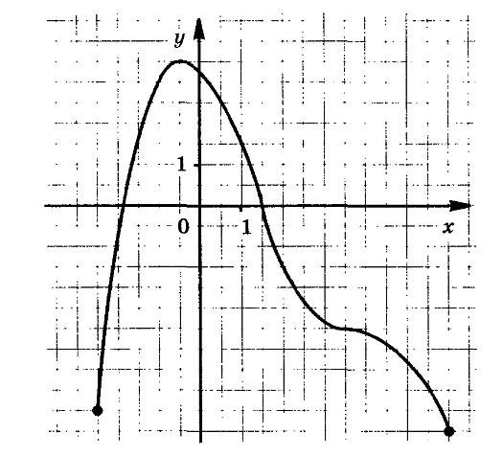

Вариант 2

Прочитайте график функции $y=f(x)$:

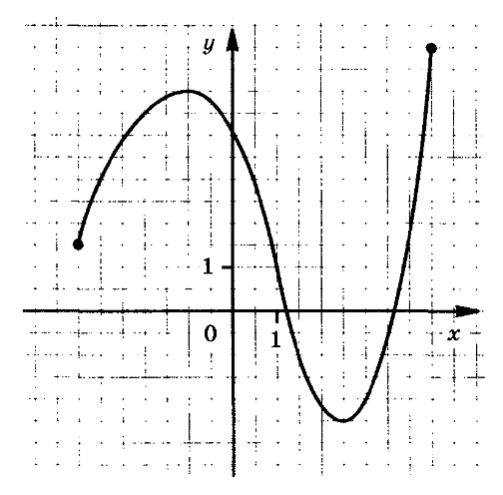

Вариант 3

Прочитайте график функции $y=f(x)$:

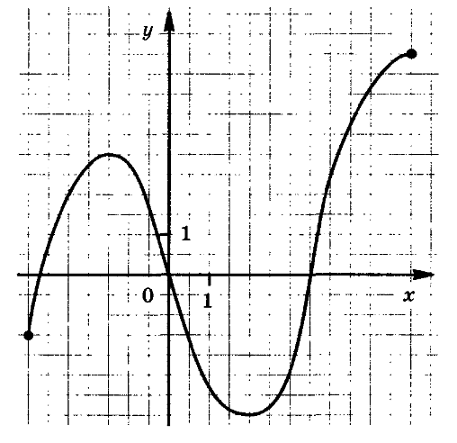

Вариант 4

Прочитайте график функции $y=f(x)$:

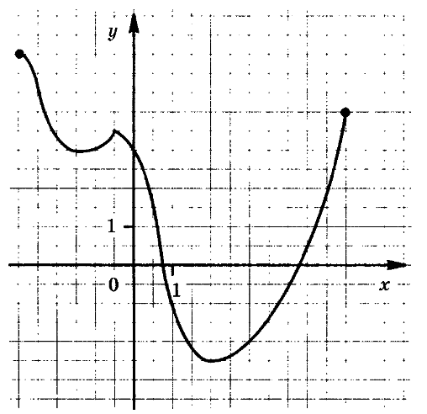

Вариант 5

Прочитайте график функции $y=f(x)$:

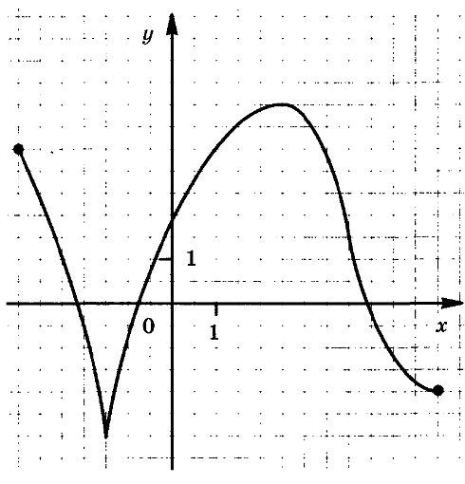

**Внеаудиторная работа №149-153**

**Тема: Повторение**

**Задание для самостоятельной работы студентов:**

Подготовить сообщение по темам, проверяемым на экзамене.

Решить на выбор 2 работы из Приложения 9

**Методические указания**

1.Подробное решение каждого задания

2.Использовать Приложение 4

**Внеаудиторная работа №154**

**Тема: Повторение**

**Задание для самостоятельной работы студентов:**

Решить один из вариантов профиля на сайте «Решу ЕГЭ»

**Внеаудиторная работа №155**

**Тема: Повторение**

**Задание для самостоятельной работы студентов:**

Решить вариант из Приложения 9

**Методические указания**

**Оформить подробное решение каждого задания**

**Внеаудиторная работа №156**

**Тема: Повторение**

**Задание для самостоятельной работы студентов:**

Создание презентаций «Подготовка к экзамену»

**Методические указания**

**Использовать Приложение 3**

**Внеаудиторная работа (20 часов)**

**Тема: Работ над индивидуальным проектом.**

**Задание для самостоятельной работы студентов:**

Выбрать тему проектов из предложенных.

**Примерные темы**

**для исследовательских работ**

Применение сложных процентов в экономических расчетах

Параллельное проектирование

Средние значения и их применение в статистике

Графическое решение уравнений и неравенств

Правильные и полуправильные многогранники

Конические сечения и их применение в технике

Понятие дифференциала и его приложения

Исследование уравнений и неравенств с параметром

Теория вероятности и статистика в жизни

Геометрия в национальных узорах

Экономические задачи

Практические задачи на наибольшее значение

Моделирование геометрических тел

Математические софизмы

Из истории математики

Выгодный ремонт

Математика на кухне

**Методические указания**

**Использовать Приложение 7**

**Указания к оформлению работ.**

Для выполнения внеаудиторной самостоятельной работы заводится общая тетрадь объёмом не менее 48 листов.

Работа сдаётся преподавателю на проверку на следующий урок после выдачи задания.

В тетради для внеаудиторной самостоятельной работы выполняются следующие виды заданий: мини - сочинения, исторические справки, кроссворды, таблицы, алгоритмы, опорные конспекты, карточки с заданиями, тесты.

Реферат или доклад выполняется на листах формата А4 и вкладывается в папку.

**Приложение 1.**

**Задания В1**

1 Таксист за месяц проехал 6000 км. Стоимость 1 литра бензина — 29 рублей. Средний расход бензина на 100 км составляет 9 литров. Сколько рублей потратил таксист на бензин за этот месяц?

2 Павел Иванович купил американский автомобиль, спидометр которого показывает скорость в милях в час. Американская миля равна 1609 м. Какова скорость автомобиля в километрах в час, если спидометр показывает 65 миль в час? Ответ округлите до целого числа.

3 На счету Машиного мобильного телефона было 53 рубля, а после разговора с Леной осталось 8 рублей. Сколько минут длился разговор с Леной, если одна минута разговора стоит 2 рубля 50 копеек.

4 Установка двух счётчиков воды (холодной и горячей) стоит 3300 рублей. До установки счётчиков Александр платил за воду (холодную и горячую) ежемесячно 800 рублей. После установки счётчиков оказалось, что в среднем за месяц он расходует воды на 300 рублей при тех же тарифах на воду. За какое наименьшее количество месяцев при тех же тарифах на воду установка счётчиков окупится?

5 На бензоколонке один литр бензина стоит 32 руб. 60 коп. Водитель залил в бак 30 литров бензина и купил бутылку воды за 48 рублей. Сколько рублей сдачи он получит с 1500 рублей?

6 Диагональ экрана телевизора равна 64 дюймам. Выразите диагональ экрана в сантиметрах, если в одном дюйме 2,54 см. Результат округлите до целого числа сантиметров.

7 На автозаправке клиент отдал кассиру 1000 рублей и попросил залить бензин до полного бака. Цена бензина 31 руб. 20 коп. Сдачи клиент получил 1 руб. 60 коп. Сколько литров бензина было залито в бак?

8 Маша отправила SMS-сообщения с поздравлениями своим 16 друзьям. Стоимость одного SMS-сообщения 1 рубль 30 копеек. Перед отправкой сообщения на счету у Маши было 30 рублей. Сколько рублей останется у Маши после отправки всех сообщений?

9 1 киловатт-час электроэнергии стоит 1 рубль 80 копеек. Счетчик электроэнергии 1 ноября показывал 12625 киловатт-часов, а 1 декабря показывал 12802 киловатт-часа. Какую сумму нужно заплатить за электроэнергию за ноябрь? Ответ дайте в рублях.

10 Одного рулона обоев хватает для оклейки полосы от пола до потолка шириной 1,6 м. Сколько рулонов обоев нужно купить для оклейки прямоугольной комнаты размерами 2,3 м на 4,1 м?

**Задания В3**

1 На графике изображена зависимость крутящего момента двигателя от числа его оборотов в минуту. На оси абсцисс откладывается число оборотов в минуту, на оси ординат — крутящий момент . Скорость автомобиля (в км/ч) приближенно выражается формулой , где — число оборотов двигателя в минуту. С какой наименьшей скоростью должен двигаться автомобиль, чтобы крутящий момент был не меньше 120 ? Ответ дайте в километрах в час.

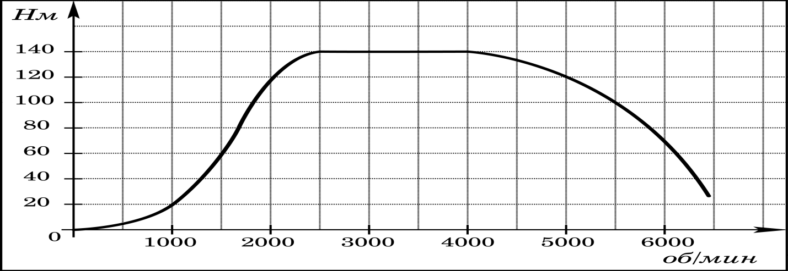

2 На графике изображена зависимость крутящего момента автомобильного двигателя от числа его оборотов в минуту. На оси абсцисс откладывается число оборотов в минуту. На оси ординат – крутящий момент в Нм. Чтобы автомобиль начал движение, крутящий момент должен быть не менее 60 Нм. Какое наименьшее число оборотов двигателя в минуту достаточно, чтобы автомобиль начал движение?

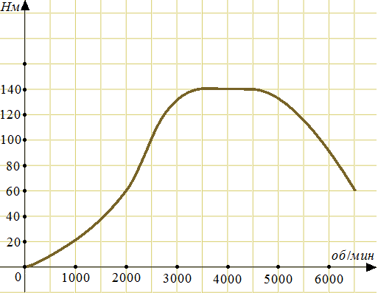

3 На графике показан процесс разогрева двигателя легкового автомобиля. На оси абсцисс откладывается время в минутах, прошедшее с момента запуска двигателя, на оси ординат — температура двигателя в градусах Цельсия. Определите по графику, сколько минут двигатель нагревался от температуры до температуры .

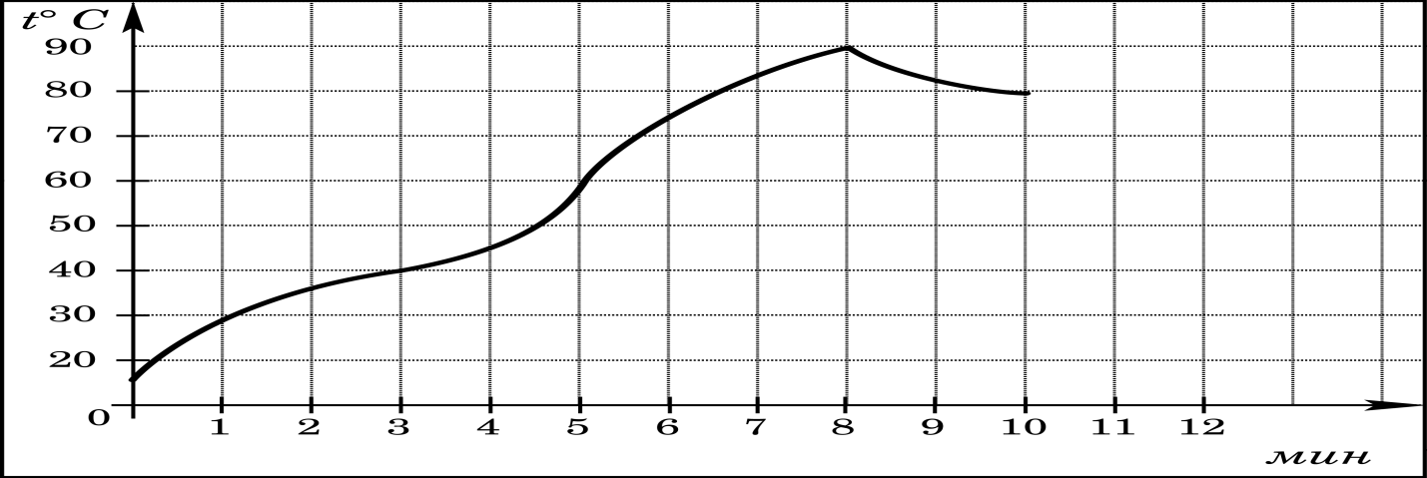

4 Когда самолет находится в горизонтальном полете, подъемная сила, действующая на крылья, зависит только от скорости. На рисунке изображена эта зависимость для некоторого самолета. На оси абсцисс откладывается скорость (в километрах в час), на оси ординат – сила (в тоннах силы). Определите по рисунку, чему равна подъемная сила (в тоннах силы) при скорости 200 км/ч?

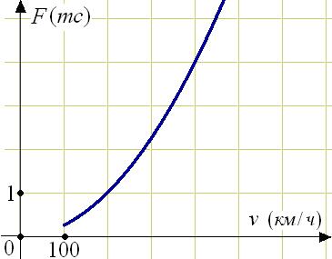

5 В аэропорту чемоданы пассажиров поднимают в зал выдачи багажа по транспортерной ленте. При проектировании транспортера необходимо учитывать допустимую силу натяжения ленты транспортера. На рисунке изображена зависимость натяжения ленты от угла наклона транспортера к горизонту при расчетной нагрузке. На оси абсцисс откладывается угол подъема в градусах, на оси ординат – сила натяжения транспортерной ленты (в килограммах силы). При каком угле наклона сила натяжения достигает 150 кгс? Ответ дайте в градусах.

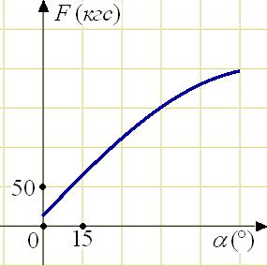

6 В ходе химической реакции количество исходного вещества (реагента), которое еще не вступило в реакцию, со временем постепенно уменьшается. На рисунке эта зависимость представлена графиком. На оси абсцисс откладывается время в минутах, прошедшее с момента начала реакции, на оси ординат – масса оставшегося реагента, который еще не вступил в реакцию (в граммах). Определите по графику, сколько граммов реагента вступило в реакцию за 3 мин 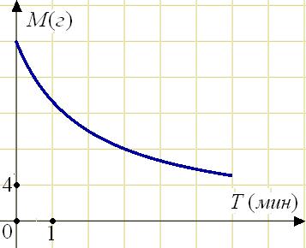 7 Мощность отопителя в автомобиле регулируется дополнительным сопротивлением, которое можно менять, поворачивая рукоятку в салоне машины. При этом меняется сила тока в электрической цепи электродвигателя – чем меньше сопротивление, тем больше сила тока и тем быстрее вращается мотор отопителя. На рисунке показана зависимость силы тока от величины сопротивления. На оси абсцисс откладывается сопротивление (в Омах), на оси ординат – сила тока в Амперах. Ток в цепи электродвигателя уменьшился с 8 до 6 Ампер. На сколько Омов при этом увеличилось сопритивление?

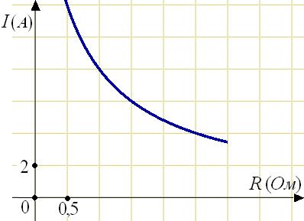

8 На диаграмме показано распределение выплавки меди в 10 странах мира (в тысячах тонн) Какое место занимала Индонезия за 2006 год? Среди представленных стран первое место по выплавке меди занимали США, десятое место— Казахстан.

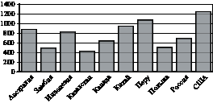

9 На рисунке жирными точками показана среднесуточная температура воздуха в Бресте каждый день с 6 по 19 июля 1981 года. По горизонтали указываются числа месяца, по вертикали - температура в градусах Цельсия. Для наглядности жирные точки соединены линией. Определите по рисунку, сколько дней за указанный период температура была ровно 21 градус?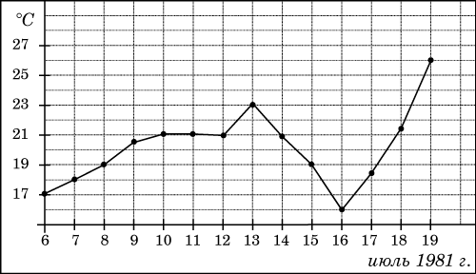

10 На рисунке жирными точками показано суточное количество осадков, выпадавших в Мурманске с 7 по 22 ноября 1995 года. По горизонтали указываются числа месяца, по вертикали — количество осадков, выпавших в соответствующий день, в миллиметрах. Для наглядности жирные точки на рисунке соединены линией. Определите по рисунку, сколько дней из данного периода выпадало менее 3 миллиметров осадков.

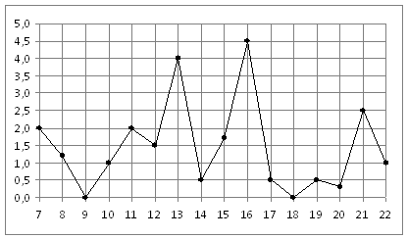

**Задания В4**

1 В трёх салонах сотовой связи один и тот же телефон продаётся в кредит на разных условиях. Условия даны в таблице.

| **Салон** | **Цена телефона  (руб.)** | **Первоначальный взнос  (в % от цены)** | **Срок кредита  (мес.)** | **Сумма ежемесячного  платежа(руб.)** |
| --- | --- | --- | --- | --- |
| Эпсилон | 20000 | 15 | 12 | 1620 |
| Дельта | 21000 | 10 | 6 | 3400 |
| Омикрон | 19000 | 20 | 12 | 1560 |

Определите, в каком из салонов покупка обойдётся дешевле всего (с учётом переплаты). В ответ запишите эту сумму в рублях.

2 Автомобильный журнал определяет рейтинги автомобилей на основе показателей безопасности S, комфорта C, функциональности F, качества Q и дизайна D. Каждый отдельный показатель оценивается по 5-балльной шкале. Рейтинг Rвычисляется по формуле


R=\frac{3S+2C+2F+2Q+D}{50}.


В таблице даны оценки каждого показателя для трёх моделей автомобилей. Определите наивысший рейтинг представленных в таблице моделей автомобилей.

| **Модель автомобиля** | **Безопасность** | **Комфорт** | **Функциональность** | **Качество** | **Дизайн** |
| --- | --- | --- | --- | --- | --- |
| А | 3 | 5 | 2 | 5 | 2 |
| Б | 4 | 2 | 4 | 1 | 5 |
| В | 5 | 3 | 4 | 5 | 2 |

3 Вася загружает на свой компьютер из Интернета файл размером 30 Мб за 28 секунд. Петя загружает файл размером 28 Мб за 24 секунды, а Миша загружает файл размером 38 Мб за 32 секунды. Сколько секунд будет загружаться файл размером 665 Мб на компьютер с наибольшей скоростью загрузки?

4 В таблице даны тарифы на услуги трёх фирм такси. Предполагается поездка длительностью 70 минут. Нужно выбрать фирму, в которой заказ будет стоить дешевле всего. Сколько рублей будет стоить этот заказ?

| **Фирма такси** | **Подача машины** | **Продолжительность и стоимость  минимальной поездки** | **Стоимость 1 минуты сверх  продолжительности минимальной поездки** |
| --- | --- | --- | --- |
| А | 350 руб. | Нет | 13 руб. |
| Б | Бесплатно | 20 мин. — 300 руб. | 19 руб. |
| В | 180 руб. | 10 мин. — 150 руб. | 15 руб. |

5 Для строительства гаража можно использовать один из двух типов фундамента: бетонный или фундамент из пеноблоков. Для фундамента из пеноблоков необходимо 2 кубометра пеноблоков и 4 мешка цемента. Для бетонного фундамента необходимо 2 тонны щебня и 20 мешков цемента. Кубометр пеноблоков стоит 2450 рублей, щебень стоит 620 рублей за тонну, а мешок цемента стоит 230 рублей. Сколько рублей будет стоить материал, если выбрать наиболее дешевый вариант?

6 Клиент хочет арендовать автомобиль на сутки для поездки протяжённостью 500 км. В таблице приведены характеристики трёх автомобилей и стоимость их аренды. Помимо аренды клиент обязан оплатить топливо для автомобиля на всю поездку. Какую сумму в рублях заплатит клиент за аренду и топливо, если выберет самый дешёвый вариант?

| **Автомобиль** | **Топливо** | **Расход топлива  (л на 100 км)** | **Арендная плата  (руб. за 1 сутки)** |
| --- | --- | --- | --- |
| А | Дизельное | 7 | 3700 |
| Б | Бензин | 10 | 3200 |
| В | Газ | 14 | 3200 |

Цена дизельного топлива — 19 рублей за литр, бензина —- 22 рублей за литр, газа — 14 рублей за литр.

7 Семья из трёх человек планирует поехать из Санкт-Петербурга в Вологду. Можно ехать поездом, а можно — на своей машине. Билет на поезд на одного человека стоит 660 рублей. Автомобиль расходует 8 литров бензина на 100 километров пути, расстояние по шоссе равно 700 км, а цена бензина равна 19,5 рубля за литр. Сколько рублей придётся заплатить за наиболее дешёвую поездку на троих?

8 Для остекления музейных витрин требуется заказать 20 одинаковых стекол в одной из трех фирм. Площадь каждого стекла 0,25 {\textrm{м}^{2}}. В таблице приведены цены на стекло и на резку стекол. Сколько рублей будет стоить самый дешевый заказ?

| **Фирма** | **Цена стекла (руб. за 1 {\textrm{м}^{2}})** | **Резка стекла  (руб. за одно стекло)** | **Дополнительные условия** |
| --- | --- | --- | --- |
| A | 300 | 17 |  |
| Б | 320 | 13 |  |
| В | 340 | 8 | При заказе на сумму больше 2500 руб. резка бесплатно. |

9 Для транспортировки 45 тонн груза на 1300 км можно воспользоваться услугами одной из трех фирм-перевозчиков. Стоимость перевозки и грузоподъемность автомобилей для каждого перевозчика указана в таблице. Сколько рублей придется заплатить за самую дешевую перевозку?

| **Перевозчик** | **Стоимость перевозки одним автомобилем  (руб. на 100 км)** | **Грузоподъемность автомобилей  (тонн)** |
| --- | --- | --- |
| А | 3200 | 3,5 |
| Б | 4100 | 5 |
| В | 9500 | 12 |

10 Интернет-провайдер (компания, оказывающая услуги по подключению к сети Интернет) предлагает три тарифных плана.

| **Тарифный план** | **Абонентская плата** | **Плата за трафик** |
| --- | --- | --- |
| План "0" | Нет | 2,5 руб. за 1 Мб |
| План "500" | 550 руб. за 500 Мб трафика в месяц | 2 руб. за 1 Мб сверх 500 Мб |
| План "800" | 700 руб. за 800 Мб трафика в месяц | 1,5 руб. за 1 Мб сверх 800 Мб |

Пользователь предполагает, что его трафик составит 600 Мб в месяц, и исходя из этого выбирает наиболее дешевый тарифный план. Сколько рублей заплатит пользователь за месяц, если его трафик действительно будет равен 600 Мб?

**Задания В5**

1 Найдите площадь треугольника, изображенного на клетчатой бумаге с размером клетки 1 см \times 1 см (см. рис.). Ответ дайте в квадратных сантиметрах.

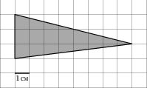

2 На клетчатой бумаге нарисованы два круга. Площадь внутреннего круга равна 51. Найдите площадь заштрихованной фигуры.



3 Найдите площадь четырехугольника, изображенного на клетчатой бумаге с размером клетки 1 см \times 1 см (см. рис.). Ответ дайте в квадратных сантиметрах.

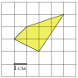

4 Найдите площадь четырехугольника, изображенного на клетчатой бумаге с размером клетки 1 см \times 1 см (см. рис.). Ответ дайте в квадратных сантиметрах.

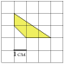

5 На клетчатой бумаге нарисовано два круга. Площадь внутреннего круга равна 1. Найдите площадь заштрихованной фигуры.



6 Прямая a проходит через точки с координатами (0, 4) и (6, 0). Прямая b проходит через точку с координатами (0, 8) и параллельна прямой a. Найдите абсциссу точки пересечения прямой b с осью Ox.

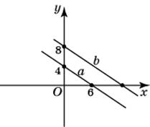

7 Найдите площадь параллелограмма, изображенного на рисунке.

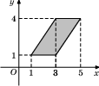

8 Найдите площадь треугольника, вершины которого имеют координаты (1;6), (9;6), (10;9).

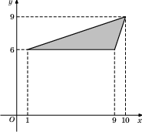

9 Найдите площадь закрашенной фигуры на координатной плоскости.

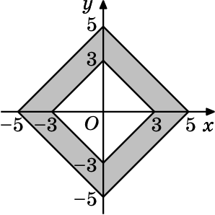

10 Площадь треугольника *ABC* равна 4. DE  — средняя линия. Найдите площадь  *ВАDE*.

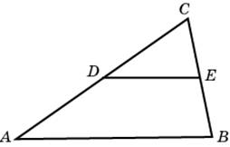

**Задания В6**

1 В среднем из 1000 садовых насосов, поступивших в продажу, 5 подтекают. Найдите вероятность того, что один случайно выбранный для контроля насос не подтекает.

2 фирме такси в наличии 50 легковых автомобилей; 27 из них чёрные с жёлтыми надписями на бортах, остальные  — жёлтые с чёрными надписями. Найдите вероятность того, что на случайный вызов приедет машина жёлтого цвета с чёрными надписями.

3 На борту самолёта 12 мест рядом с запасными выходами и 18 мест за перегородками, разделяющими салоны. Остальные места неудобны для пассажира высокого роста. Пассажир В. высокого роста. Найдите вероятность того, что на регистрации при случайном выборе места пассажиру В. достанется удобное место, если всего в самолёте 300 мест.

4 Игральный кубик бросают дважды. Сколько элементарных исходов опыта благоприятствуют событию«А = сумма очков равна 5»?

5 На клавиатуре телефона 10 цифр, от 0 до 9. Какова вероятность того, что случайно нажатая цифра будет чётной?

6 В сборнике билетов по математике всего 25 билетов, в 10 из них встречается вопрос по неравенствам. Найдите вероятность того, что в случайно выбранном на экзамене билете школьнику не достанется вопроса по неравенствам.

7 Две фабрики выпускают одинаковые стекла для автомобильных фар. Первая фабрика выпускает 45\% этих стекол, вторая –– 55\%. Первая фабрика выпускает 3\% бракованных стекол, а вторая –– 1\%. Найдите вероятность того, что случайно купленное в магазине стекло окажется бракованным.

8 Конкурс исполнителей проводится в 5 дней. Всего заявлено 80 выступлений — по одному от каждой страны. В первый день 8 выступлений, остальные распределены поровну между оставшимися днями. Порядок выступлений определяется жеребьёвкой. Какова вероятность, что выступление представителя России состоится в третий день конкурса?

9 Перед началом первого тура чемпионата по бадминтону участников разбивают на игровые пары случайным образом с помощью жребия. Всего в чемпионате участвует 26 бадминтонистов, среди которых 10 участников из России, в том числе Руслан Орлов. Найдите вероятность того, что в первом туре Руслан Орлов будет играть с каким-либо бадминтонистом из России?

| 10 Фабрика выпускает сумки. В среднем на 100 качественных сумок приходится восемь сумок со скрытыми дефектами. Найдите вероятность того, что купленная сумка окажется качественной. Результат округлите до сотых. |
| --- |

**Задание В7**

| 1 Найдите корень уравнения {{\log }_{5}}(4+x)~=~2. |
| --- |

2 Найдите корень уравнения {{2}^{4-2x}}~=~64

3 Найдите корень уравнения {{5}^{x-7}}~=~\frac{1}{125}

4 Найдите корень уравнения {{\log }_{4}}(x+3)~=~{{\log }_{4}}(4x-15)

5 Найдите корень уравнения \sqrt{15-2x}~=~3

6 Найдите корень уравнения \sqrt{\frac{6}{4x-54}}~=~\frac{1}{7}

7 Найдите корень уравнения 
\frac{4}{7}x=7\frac{3}{7}.


8 Найдите корень уравнения 
\frac{x-119}{x+7}=-5.


9 Найдите корень уравнения x^2-17x+72=0.

Если уравнение имеет более одного корня, укажите меньший из них.

10 Найдите корень уравнения \frac{13x}{2x^2-7}=1. Если уравнение имеет более одного корня, в ответе запишите меньший из корней.

**Задание В8**

1 Найдите угол ABC. Ответ дайте в градусах.

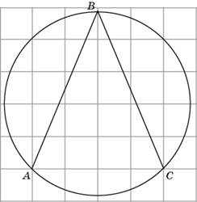

2 Точки *A*, *B*, *C*, расположенные на окружности, делят ее на три дуги, градусные меры которых относятся как 1 : 3 : 5. Найдите больший угол треугольника *ABC*. Ответ дайте в градусах.

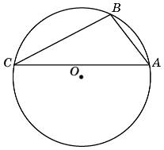

3 Найдите площадь ромба, если его диагонали равны 4 и 12.

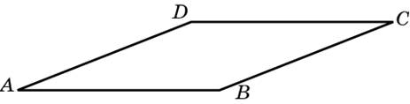

4 Стороны параллелограмма равны 9 и 15. Высота, опущенная на первую сторону, равна 10. Найдите высоту, опущенную на вторую сторону параллелограмма.

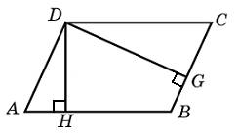

5 Площадь параллелограмма равна 40, две его стороны равны 5 и 10. Найдите большую высоту этого параллелограмма.

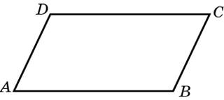

6 Угол при вершине, противолежащей основанию равнобедренного треугольника, равен 30^\circ. Боковая сторона треугольника равна 10. Найдите площадь этого треугольника.

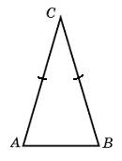

7 Найдите площадь треугольника, две стороны которого равны 8 и 12, а угол между ними равен 30^\circ.

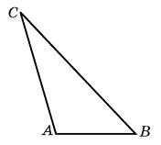

8 Площадь ромба равна 18. Одна из его диагоналей равна 12. Найдите другую диагональ.

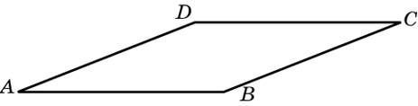

9 Боковая сторона равнобедренного треугольника равна 5, а основание равно 6. Найдите площадь этого треугольника.

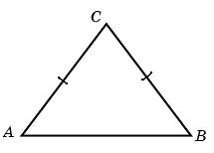

10 У треугольника со сторонами 9 и 6 проведены высоты к этим сторонам. Высота, проведенная к первой стороне, равна 4. Чему равна высота, проведенная ко второй стороне?

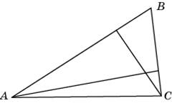

**Задания В9**

1 Прямая y~=~7x-5 параллельна касательной к графику функции y~=~x^2+6x-8. Найдите абсциссу точки касания.

2 Прямая y~=~-4x-11 является касательной к графику функции y~=~x^3+7x^2+7x-6. Найдите абсциссу точки касания.

3 На рисунке изображен график функции y=f(x), определенной на интервале (-6; 8). Определите количество целых точек, в которых производная функции положительна.

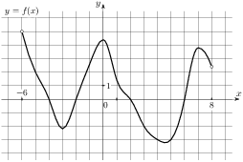

4 На рисунке изображен график функции y=f(x), определенной на интервале (-5;5). Определите количество целых точек, в которых производная функции f(x) отрицательна.

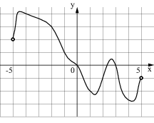

5 На рисунке изображен график функции y=f(x), определенной на интервале (-5;5). Найдите количество точек, в которых касательная к графику функции параллельна прямой y=6 или совпадает с ней.

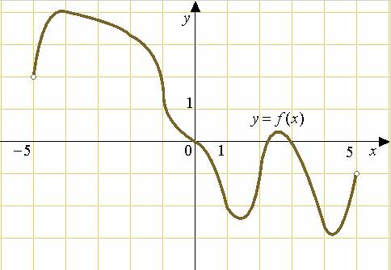

6 На рисунке изображен график функции y=f(x), определенной на интервале (-2; 12). Найдите сумму точек экстремума функции f(x).

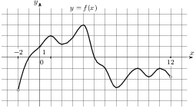

7 На рисунке изображен график y=f'(x) — производной функции f(x), определенной на интервале (-11; 11). Найдите количество точек экстремума функции f(x), принадлежащих отрезку [-10;10].

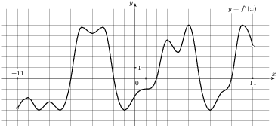

8 На рисунке изображен график y=f'(x) — производной функции f(x), определенной на интервале (-10; 2). Найдите количество точек, в которых касательная к графику функции f(x) параллельна прямой y=-2x  -11 или совпадает с ней.

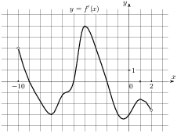

9 На рисунке изображены график функции y=f(x) и касательная к нему в точке с абсциссой x_0. Найдите значение производной функции f(x) в точке x_0.

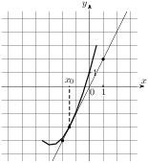

10 На рисунке изображены график функции y=f(x) и касательная к нему в точке с абсциссой x_0. Найдите значение производной функции f(x) в точке x_0.

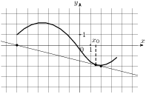

**Задания В10**

1Найдите площадь поверхности многогранника, изображенного на рисунке (все двугранные углы прямые).

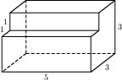

2В сосуде, имеющем форму конуса, уровень жидкости достигает \frac{1}{2} высоты. Объём жидкости равен 70 мл. Сколько миллилитров жидкости нужно долить, чтобы полностью наполнить сосуд?

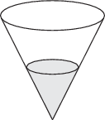

3Найдите объем многогранника, изображенного на рисунке (все двугранные углы прямые).

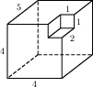

4 Ребра тетраэдра равны 1. Найдите площадь сечения, проходящего через середины четырех его ребер.

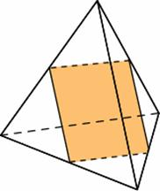

5 Объем одного шара в 27 раз больше объема второго. Во сколько раз площадь поверхности первого шара больше площади поверхности второго?

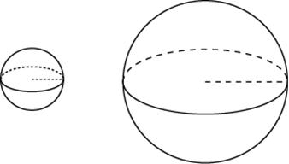

6Найдите площадь поверхности пространственного креста, изображенного на рисунке и составленного из единичных кубов.

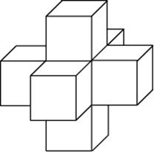

7 Площадь поверхности куба равна 24. Найдите его объем.

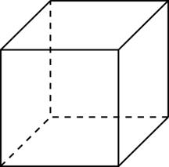

8 Конус и цилиндр имеют общее основание и общую высоту (конус вписан в цилиндр). Вычислите объём конуса, если объём цилиндра равен 150.

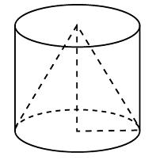

9 Объем конуса равен 16. Через середину высоты параллельно основанию конуса проведено сечение, которое является основанием меньшего конуса с той же вершиной. Найдите объем меньшего конуса.

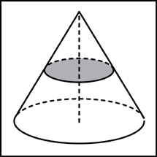

10 В цилиндрический сосуд налили 2000\,\,\textrm{cм}^3 воды. Уровень жидкости оказался равным 12 см. В воду полностью погрузили деталь. При этом уровень жидкости в сосуде поднялся на 9 см. Чему равен объем детали? Ответ выразите в \textrm{cм}^3.

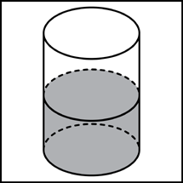

**Задания В11**

| 1 Найдите значение выражения \sqrt{{{65}^{2}}-{{56}^{2}}}. |
| --- |

2 Найдите значение выражения \frac{\sqrt{2,8}\cdot \sqrt{4,2}}{\sqrt{0,24}}

3 Найдите значение выражения (\sqrt{3\frac{6}{7}}-\sqrt{1\frac{5}{7}}):\sqrt{\frac{3}{28}}

4 Найдите 5\sin \alpha , если \cos \alpha =\frac{2\sqrt{6}}{5} и \alpha \in (\frac{3\pi }{2};\,2\pi ).

5 Найдите значение выражения \frac{7{{(m^5)}^{6}}+11{{(m^3)}^{10}}}{{{(3{{m}^{15}})}^{2}}}.

6 Найдите значение выражения \frac{9x^2-4}{3x+2}-3x.

7 Найдите значение выражения \frac{{{(3x)}^{3}}\cdot {{x}^{-9}}}{{{x}^{-10}}\cdot 2x^4}.

8 Найдите значение выражения 7\cdot {{5}^{{{\log }_{5}}4}}

9 Найдите значение выражения {{\log }_{5}}60-{{\log }_{5}}12

10 Найдите значение выражения \frac{24}{3^{{\log }_{3}2}}.

**Задания В12**

1 Зависимость объёма спроса q (единиц в месяц) на продукцию предприятия-монополиста от цены p  (тыс. руб.) задаётся формулой q=100-10p. Выручка предприятия за месяц r (в тыс. руб.) вычисляется по формуле r(p)=q\cdot p. Определите наибольшую цену p, при которой месячная выручка r(p) составит не менее 240 тыс. руб. Ответ приведите в тыс. руб.

2 Высота над землeй подброшенного вверх мяча меняется по законуh(t)=1,6 + 8t - 5t^2 , где *h* — высота в метрах, *t* — время в секундах, прошедшее с момента броска. Сколько секунд мяч будет находиться на высоте не менее трeх метров?

3 Зависимость температуры (в градусах Кельвина) от времени для нагревательного элемента некоторого прибора была получена экспериментально. На исследуемом интервале температур вычисляется по формуле T(t) = T_0  + bt + at^2 , где t — время в минутах, T_0  = 1400 К, a = - 10 К/мин{}^2, b = 200 К/мин. Известно, что при температуре нагревателя свыше 1760 К во избежание поломки прибор нужно отключить. Определите, через сколько минут после начала работы нужно отключить прибор.

4 Мотоциклист, движущийся по городу со скоростью v_0  = 57 км/ч, выезжает из него и сразу после выезда начинает разгоняться с постоянным ускорением a = 12 км/ч{}^2. Расстояние от мотоциклиста до города, измеряемое в километрах, определяется выражением S = v_0 t + \frac{{at^2 }}{2}. Определите наибольшее время, в течение которого мотоциклист будет находиться в зоне функционирования сотовой связи, если оператор гарантирует покрытие на расстоянии не далее чем в 30 км от города. Ответ выразите в минутах.

5 Сила тока в цепи *I* (в амперах) определяется напряжением в цепи и сопротивлением электроприбора по закону Ома: I = \frac{U}{R}, где *U* — напряжение в вольтах, *R* — сопротивление электроприбора в омах. В электросеть включeн предохранитель, который плавится, если сила тока превышает 4 А. Определите, какое минимальное сопротивление должно быть у электроприбора, подключаемого к розетке в 220 вольт, чтобы сеть продолжала работать. Ответ выразите в омах.

6 Скорость автомобиля, разгоняющегося с места старта по прямолинейному отрезку пути длиной *l* км с постоянным ускорением a~\text{км}/\text{ч}^2, вычисляется по формулеv = \sqrt {2la}. Определите наименьшее ускорение, с которым должен двигаться автомобиль, чтобы, проехав один километр, приобрести скорость не менее 100 км/ч. Ответ выразите в км/ч{}^2.

7 В ходе распада радиоактивного изотопа его масса уменьшается по закону m(t) = m_0 \cdot 2^{-\frac{t}{T}}, где m_0 (мг) — начальная масса изотопа, t (мин.) — время, прошедшее от начального момента, T (мин.) — период полураспада. В начальный момент времени масса изотопа m_0  = 40 мг. Период его полураспада T = 10 мин. Через сколько минут масса изотопа будет равна 5 мг?

8 Расстояние от наблюдателя, находящегося на небольшой высоте *h* м над землeй, выраженное в километрах, до наблюдаемой им линии горизонта вычисляется по формуле l = \sqrt {\frac{Rh}{500}} , где R = 6400 км — радиус Земли. На какой наименьшей высоте следует располагаться наблюдателю, чтобы он видел горизонт на расстоянии не менее 4 километров? Ответ выразите в метрах.

9 Автомобиль, масса которого равна m = 2160 кг, начинает двигаться с ускорением, которое в течение *t* секунд остаeтся неизменным, и проходит за это время путь S = 500 метров. Значение силы (в ньютонах), приложенной в это время к автомобилю, равно F = \frac{{2mS}}{{t^2 }}. Определите наибольшее время после начала движения автомобиля, за которое он пройдeт указанный путь, если известно, что сила *F*, приложенная к автомобилю, не меньше 2400 Н. Ответ выразите в секундах.

| 10 Скорость автомобиля, разгоняющегося с места старта по прямолинейному отрезку пути длиной *l* км с постоянным ускорением *a* км/ч{}^2, вычисляется по формулеv^2  = 2la. Определите, с какой наименьшей скоростью будет двигаться автомобиль на расстоянии 1 километра от старта, если по конструктивным особенностям автомобиля приобретаемое им ускорение не меньше 5000 км/ч{}^2. Ответ выразите в км/ч. |
| --- |

**Задания В13**

1 Основанием прямой треугольной призмы служит прямоугольный треугольник с катетами 3 и 5. Объем призмы равен 30. Найдите ее боковое ребро.

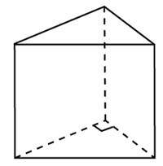

2 Найдите объем пирамиды, высота которой равна 6, а основание — прямоугольник со сторонами 3 и 4.

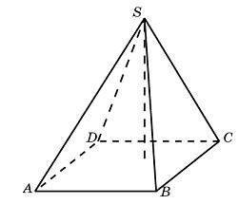

3 Правильная четырехугольная призма описана около цилиндра, радиус основания и высота которого равны 1. Найдите площадь боковой поверхности призмы.

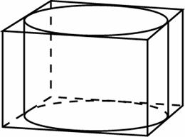

4 Прямоугольный параллелепипед описан около единичной сферы. Найдите его площадь поверхности.

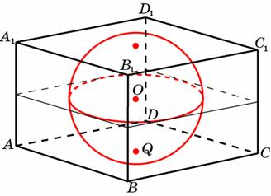

5 Основанием пирамиды является прямоугольник со сторонами 3 и 4. Ее объем равен 16. Найдите высоту этой пирамиды.



6 Два ребра прямоугольного параллелепипеда, выходящие из одной вершины, равны 2, 4. Диагональ параллелепипеда равна 6. Найдите объем параллелепипеда.

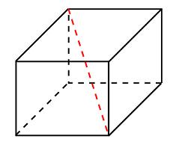

**Задания В14**

1 Из пункта А в пункт В, расстояние между которыми 75 км, одновременно выехали автомобилист и велосипедист. Известно, что за час автомобилист проезжает на 40 км больше, чем велосипедист. Определите скорость велосипедиста, если известно, что он прибыл в пункт В на 6 часов позже автомобилиста. Ответ дайте в км/ч.

2 Моторная лодка прошла против течения реки 112 км и вернулась в пункт отправления, затратив на обратный путь на 6 часов меньше. Найдите скорость течения, если скорость лодки в неподвижной воде равна 11 км/ч. Ответ дайте в км/ч.

3 Заказ на 156 деталей первый рабочий выполняет на 1 час быстрее, чем второй. Сколько деталей в час делает первый рабочий, если известно, что он за час делает на 1 деталь больше?

4 Пристани A и B расположены на озере, расстояние между ними равно 390 км. Баржа отправилась с постоянной скоростью из A в B. На следующий день она отправилась обратно со скоростью на 3 км/ч больше прежней, сделав по пути остановку на 9 часов. В результате она затратила на обратный путь столько же времени, сколько на путь из A в B. Найдите скорость баржи на пути из A в B. Ответ дайте в км/ч.

5 В 2008 году в городском квартале проживало 40000 человек. В 2009 году, в результате строительства новых домов, число жителей выросло на 8%, а в 2010 году  — на 9% по сравнению с 2009 годом. Сколько человек стало проживать в квартале в 2010 году?

6 Изюм получается в процессе сушки винограда. Сколько килограммов винограда потребуется для получения 20 килограммов изюма, если виноград содержит 90% воды, а изюм содержит 5% воды?

7 Два пешехода отправляются одновременно в одном направлении из одного и того же места на прогулку по аллее парка. Скорость первого на 1,5 км/ч больше скорости второго. Через сколько минут расстояние между пешеходами станет равным 300 метрам?

8 Половину времени, затраченного на дорогу, автомобиль ехал со скоростью 74 км/ч, а вторую половину времени — со скоростью 66 км/ч. Найдите среднюю скорость автомобиля на протяжении всего пути. Ответ дайте в км/ч.

9 Путешественник переплыл море на яхте со средней скоростью 20 км/ч. Обратно он летел на спортивном самолете со скоростью 480 км/ч. Найдите среднюю скорость путешественника на протяжении всего пути. Ответ дайте в км/ч.

10 Два велосипедиста одновременно отправились в 88-километровый пробег. Первый ехал со скоростью, на 3 км/ч большей, чем скорость второго, и прибыл к финишу на 3 часа раньше второго. Найти скорость велосипедиста, пришедшего к финишу вторым. Ответ дайте в км/ч.

**Задания В15**

1 Найдите наименьшее значение функции y~=~(x-8){{e}^{x-7}} на отрезке [6;8].

| 2 Найдите наименьшее значение функции y~=~3x-\ln {{(x+3)}^{3}} на отрезке [-2,5;0]. |
| --- |

3 Найдите наибольшее значение функции y~=~\ln {{(x+5)}^{5}}-5x на отрезке [-4,5;0]

4 Найдите наименьшее значение функции y=x^3-27x на отрезке [0;4]

5 Найдите наибольшее значение функции y=x^3-3x+4 на отрезке [-2;0]

6 Найдите точку максимума функции y=x^3-3x^2+2

| 7 Найдите точку минимума функции y=x^3-3x^2+2.  8 Найдите точку максимума функции y=x^3+2x^2+x+3  9 Найдите точку минимума функции y=x^3-2x^2+x+3.  10 Найдите наибольшее значение функции y=(x-9)e^{10-x} на отрезке [-11;11]. |
| --- |

**Приложение 2**

**ВАРИАНТ 2 в**

**1** 1 киловатт-час электроэнергии стоит 1 рубль 80 копеек. Счетчик электроэнергии 1 ноября показывал 12625 киловатт-часов, а 1 декабря показывал 12802 киловатт-часа. Какую сумму нужно заплатить за электроэнергию за ноябрь? Ответ дайте в рублях.

**2** При оплате услуг через платежный терминал взимается комиссия 5%. Терминал принимает суммы кратные 10 рублям. Аня хочет положить на счет своего мобильного телефона не меньше 300 рублей. Какую минимальную сумму она должна положить в приемное устройство данного терминала?

**3** На графике изображена зависимость крутящего момента автомобильного двигателя от числа его оборотов в минуту. На оси абсцисс откладывается число оборотов в минуту. На оси ординат – крутящий момент в Нм. Чтобы автомобиль начал движение, крутящий момент должен быть не менее 60 Нм. Какое наименьшее число оборотов двигателя в минуту достаточно, чтобы автомобиль начал движение?



**4** Автомобильный журнал определяет рейтинги автомобилей на основе показателей безопасности S, комфорта C, функциональности F, качества Q и дизайна D. Каждый отдельный показатель оценивается по 5-балльной шкале. Рейтинг Rвычисляется по формуле


R=\frac{3S+2C+2F+2Q+D}{50}.


В таблице даны оценки каждого показателя для трёх моделей автомобилей. Определите наивысший рейтинг представленных в таблице моделей автомобилей.

| **Модель автомобиля** | **Безопасность** | **Комфорт** | **Функциональность** | **Качество** | **Дизайн** |
| --- | --- | --- | --- | --- | --- |
| А | 3 | 5 | 2 | 5 | 2 |
| Б | 4 | 2 | 4 | 1 | 5 |
| В | 5 | 3 | 4 | 5 | 2 |

**5**  На клетчатой бумаге нарисованы два круга. Площадь внутреннего круга равна 51. Найдите площадь заштрихованной фигуры.



**6** В фирме такси в наличии 50 легковых автомобилей; 27 из них чёрные с жёлтыми надписями на бортах, остальные  — жёлтые с чёрными надписями. Найдите вероятность того, что на случайный вызов приедет машина жёлтого цвета с чёрными надписями.

**7** Найдите корень уравнения \sqrt{15-2x}~=~3

**8** Точки *A*, *B*, *C*, расположенные на окружности, делят ее на три дуги, градусные меры которых относятся как 1 : 3 : 5. Найдите больший угол треугольника *ABC*. Ответ дайте в градусах.



.**9** Найдите значение выражения \frac{\sqrt{2,8}\cdot \sqrt{4,2}}{\sqrt{0,24}}

**10** Высота над землeй подброшенного вверх мяча меняется по законуh(t)=1,6 + 8t - 5t^2 , где *h* — высота в метрах, *t* — время в секундах, прошедшее с момента броска. Сколько секунд мяч будет находиться на высоте не менее трeх метров?

**11** Моторная лодка прошла против течения реки 112 км и вернулась в пункт отправления, затратив на обратный путь на 6 часов меньше. Найдите скорость течения, если скорость лодки в неподвижной воде равна 11 км/ч. Ответ дайте в км/ч.

**ВАРИАНТ 3 в**

**1** Одного рулона обоев хватает для оклейки полосы от пола до потолка шириной 1,6 м. Сколько рулонов обоев нужно купить для оклейки прямоугольной комнаты размерами 2,3 м на 4,1 м

**2** В магазине «Сделай сам» вся мебель продаётся в разобранном виде. Покупатель может заказать сборку мебели на дому, стоимость которой составляет 10% от стоимости купленной мебели. Шкаф стоит 3300 рублей. Во сколько рублей обойдётся покупка этого шкафа вместе со сборкой?

**3** На графике показан процесс разогрева двигателя легкового автомобиля. На оси абсцисс откладывается время в минутах, прошедшее с момента запуска двигателя, на оси ординат — температура двигателя в градусах Цельсия. Определите по графику, сколько минут двигатель нагревался от температуры до температуры .



**4** Вася загружает на свой компьютер из Интернета файл размером 30 Мб за 28 секунд. Петя загружает файл размером 28 Мб за 24 секунды, а Миша загружает файл размером 38 Мб за 32 секунды. Сколько секунд будет загружаться файл размером 665 Мб на компьютер с наибольшей скоростью загрузки?

**5** Найдите площадь четырехугольника, изображенного на клетчатой бумаге с размером клетки 1 см \times 1 см (см. рис.). Ответ дайте в квадратных сантиметрах.



**6**На борту самолёта 12 мест рядом с запасными выходами и 18 мест за перегородками, разделяющими салоны. Остальные места неудобны для пассажира высокого роста. Пассажир В. высокого роста. Найдите вероятность того, что на регистрации при случайном выборе места пассажиру В. достанется удобное место, если всего в самолёте 300 мест.

**7**Найдите корень уравнения \sqrt{\frac{6}{4x-54}}~=~\frac{1}{7}

**8**Найдите площадь ромба, если его диагонали равны 4 и 12.



**9** Найдите значение выражения (\sqrt{3\frac{6}{7}}-\sqrt{1\frac{5}{7}}):\sqrt{\frac{3}{28}}

**10** Зависимость температуры (в градусах Кельвина) от времени для нагревательного элемента некоторого прибора была получена экспериментально. На исследуемом интервале температур вычисляется по формуле T(t) = T_0  + bt + at^2 , где t — время в минутах, T_0  = 1400 К, a = - 10 К/мин{}^2, b = 200 К/мин. Известно, что при температуре нагревателя свыше 1760 К во избежание поломки прибор нужно отключить. Определите, через сколько минут после начала работы нужно отключить прибор.

**11** Заказ на 156 деталей первый рабочий выполняет на 1 час быстрее, чем второй. Сколько деталей в час делает первый рабочий, если известно, что он за час делает на 1 деталь больше?

**ВАРИАНТ 4 в**

**1** 1 киловатт-час электроэнергии стоит 1 рубль 80 копеек. Счетчик электроэнергии 1 ноября показывал 12625 киловатт-часов, а 1 декабря показывал 12802 киловатт-часа. Какую сумму нужно заплатить за электроэнергию за ноябрь? Ответ дайте в рублях.

**2** Клиент взял в банке кредит 12000 рублей на год под 16 %. Он должен погашать кредит, внося в банк ежемесячно одинаковую сумму денег, с тем чтобы через год выплатить всю сумму, взятую в кредит, вместе с процентами. Сколько рублей он должен вносить в банк ежемесячно?

**3** Клиент взял в банке кредит 12000 рублей на год под 16 %. Он должен погашать кредит, внося в банк ежемесячно одинаковую сумму денег, с тем чтобы через год выплатить всю сумму, взятую в кредит, вместе с процентами. Сколько рублей он должен вносить в банк ежемесячно?

**4** В таблице даны тарифы на услуги трёх фирм такси. Предполагается поездка длительностью 70 минут. Нужно выбрать фирму, в которой заказ будет стоить дешевле всего. Сколько рублей будет стоить этот заказ?

| **Фирма такси** | **Подача машины** | **Продолжительность и стоимость  минимальной поездки** | **Стоимость 1 минуты сверх  продолжительности минимальной поездки** |
| --- | --- | --- | --- |
| А | 350 руб. | Нет | 13 руб. |
| Б | Бесплатно | 20 мин. — 300 руб. | 19 руб. |
| В | 180 руб. | 10 мин. — 150 руб. | 15 руб. |

**5**  Найдите площадь четырехугольника, изображенного на клетчатой бумаге с размером клетки 1 см \times 1 см (см. рис.). Ответ дайте в квадратных сантиметрах.



**6** Игральный кубик бросают дважды. Сколько элементарных исходов опыта благоприятствуют событию «А = сумма очков равна 5»?

**7** Найдите корень уравнения 
\frac{4}{7}x=7\frac{3}{7}.


**8** Стороны параллелограмма равны 9 и 15. Высота, опущенная на первую сторону, равна 10. Найдите высоту, опущенную на вторую сторону параллелограмма.



**9** Найдите \frac{7{{(m^5)}^{6}}+11{{(m^3)}^{10}}}{{{(3{{m}^{15}})}^{2}}}.

**10** Мотоциклист, движущийся по городу со скоростью v_0  = 57 км/ч, выезжает из него и сразу после выезда начинает разгоняться с постоянным ускорением a = 12 км/ч{}^2. Расстояние от мотоциклиста до города, измеряемое в километрах, определяется выражением S = v_0 t + \frac{{at^2 }}{2}. Определите наибольшее время, в течение которого мотоциклист будет находиться в зоне функционирования сотовой связи, если оператор гарантирует покрытие на расстоянии не далее чем в 30 км от города. Ответ выразите в минутах.

**11** Пристани A и B расположены на озере, расстояние между ними равно 390 км. Баржа отправилась с постоянной скоростью из A в B. На следующий день она отправилась обратно со скоростью на 3 км/ч больше прежней, сделав по пути остановку на 9 часов. В результате она затратила на обратный путь столько же времени, сколько на путь из A в B. Найдите скорость баржи на пути из A в B. Ответ дайте в км/ч.

**Приложение 3.**

**Методические рекомендации по составлению презентаций**

*Требования к презентации*

На первом слайде размещается:

название презентации;

автор: ФИО, группа, название учебного учреждения (соавторы указываются в алфавитном порядке);

год.

На втором слайде указывается содержание работы, которое лучше оформить в виде гиперссылок (для интерактивности презентации).

На последнем слайде указывается список используемой литературы в соответствии с требованиями, интернет-ресурсы указываются в последнюю очередь.

| Оформление слайдов | |
| --- | --- |
| Стиль | необходимо соблюдать единый стиль оформления;  нужно избегать стилей, которые будут отвлекать от самой презентации;  вспомогательная информация (управляющие кнопки) не должны преобладать над основной информацией (текст, рисунки) |
| Фон | для фона выбираются более холодные тона (синий или зеленый) |
| Использование цвета | на одном слайде рекомендуется использовать не более трех цветов: один для фона, один для заголовков, один для текста;  для фона и текста используются контрастные цвета;  особое внимание следует обратить на цвет гиперссылок (до и после использования) |
| Анимационные эффекты | нужно использовать возможности компьютерной анимации для представления информации на слайде;  не стоит злоупотреблять различными анимационными эффектами; анимационные эффекты не должны отвлекать внимание от содержания информации на слайде |
| Представление информации | |
| Содержание информации | следует использовать короткие слова и предложения;  времена глаголов должно быть везде одинаковым;  следует использовать минимум предлогов, наречий, прилагательных;  заголовки должны привлекать внимание аудитории |
| Расположение информации на странице | предпочтительно горизонтальное расположение информации;  наиболее важная информация должна располагаться в центре экрана;  если на слайде располагается картинка, надпись должна располагаться под ней |
| Шрифты | для заголовков не менее 24;  для остальной информации не менее 18;  шрифты без засечек легче читать с большого расстояния;  нельзя смешивать разные типы шрифтов в одной презентации;  для выделения информации следует использовать жирный шрифт, курсив или подчеркивание того же типа;  нельзя злоупотреблять прописными буквами (они читаются хуже, чем строчные). |
| Способы выделения информации | Следует использовать:  рамки, границы, заливку  разные цвета шрифтов, штриховку, стрелки  рисунки, диаграммы, схемы для иллюстрации наиболее важных фактов |
| Объем информации | не стоит заполнять один слайд слишком большим объемом информации: люди могут единовременно запомнить не более трех фактов, выводов, определений.  наибольшая эффективность достигается тогда, когда ключевые пункты отражаются по одному на каждом отдельном слайде. |
| Виды слайдов | Для обеспечения разнообразия следует использовать разные виды слайдов: с текстом, с таблицами, с диаграммами. |

Критерии оценки презентации

| Критерии оценки | Содержание оценки |
| --- | --- |
| 1. Содержательный критерий | правильный выбор темы, знание предмета и свободное владение текстом, грамотное использование научной терминологии, импровизация, речевой этикет |
| 2. Логический критерий | стройное логико-композиционное построение речи, доказательность, аргументированность |
| 3. Речевой критерий | использование языковых (метафоры, фразеологизмы, пословицы, поговорки и т.д.) и неязыковых (поза, манеры и пр.) средств выразительности; фонетическая организация речи, правильность ударения, четкая дикция, логические ударения и пр. |
| 4. Психологический критерий | взаимодействие с аудиторией (прямая и обратная связь), знание и учет законов восприятия речи, использование различных приемов привлечения и активизации внимания |
| 5. Критерий соблюдения дизайн-эргономических требований к компьютерной презентации | соблюдены требования к первому и последним слайдам, прослеживается обоснованная последовательность слайдов и информации на слайдах, необходимое и достаточное количество фото- и видеоматериалов, учет особенностей восприятия графической (иллюстративной) информации, корректное сочетание фона и графики, дизайн презентации не противоречит ее содержанию, грамотное соотнесение устного выступления и компьютерного сопровождения, общее впечатление от мультимедийной презентации |

**Приложение 4**

**Методические рекомендации по подготовке сообщения**

Сообщение – это сокращенная запись информации, в которой должны быть отражены основные положения текста, сопровождающиеся аргументами, 1–2 самыми яркими и в то же время краткими примерами.

Сообщение составляется по нескольким источникам, связанным между собой одной темой. Вначале изучается тот источник, в котором данная тема изложена наиболее полно и на современном уровне научных и практических достижений. Записанное сообщение дополняется материалом других источников.

Этапы подготовки сообщения:

1. Прочитайте текст.

2. Составьте его развернутый план.

3. Подумайте, какие части можно сократить так, чтобы содержание было понято правильно и, главное, не исчезло.

4. Объедините близкие по смыслу части.

5. В каждой части выделите главное и второстепенное, которое может быть сокращено при конспектировании.

6. При записи старайтесь сложные предложения заменить простыми.

Тематическое и смысловое единство сообщения выражается в том, что все его компоненты связаны с темой первоисточника.

Сообщение должно содержать информацию на 3-5 мин. и сопровождаться презентацией, схемами, рисунками, таблицами и т.д.

**Приложение 5**

**Инструкция по созданию кроссвордов*.***

1) Начало начал составления *кроссворда*. Оптимальный вариант – это выбрать сетку и начать ее заполнять. При обретении достаточного опыта, можно пойти и от обратного: то есть, сетку строить потом, но это достаточно сложно – нужно симметрично располагать слова и т.д. Поэтому начнем с простого: сначала – сетка. Если сложно нарисовать ее самостоятельно, то легко можно взять сетку из любого печатного издания – конечно, если это не какой-нибудь мудреный эксклюзив, а наша стандартная классическая черно-белая сетка разных конфигураций.   
2) Обратите внимание на количество пересечений. Самое простое – это когда слова пересекаются в двух, максимум – в трех местах. Больше – это будет намного сложнее, особенно к концу кроссворда. Допустим, сетка с двойным-тройным пересечением слов выбрана, и теперь переходим к ее заполнению.   
3) Старайтесь, чтобы в местах пересечений оказались гласные. Составить пересекающееся слово в варианте «-а-и-а» гораздо легче, чем «-к-с-н». Если все же в пересечении попали согласные, то желательно выбирать легко сочетаемые и часто встречающиеся, например, «к», «р», «с». В предпоследнее пересечение можно поставить «н» или «к», потому что в русском языке очень много слов, оканчивающихся на «-на», или «-ка». Если же пересечение не в предпоследней букве, а, например, в третьей с конца, то тоже ничего страшного: сколько можно вспомнить слов, оканчивающихся на «-сть», «ист», «лог», интересных фамилий или географических названий. Однако шипящие и буквы «э», «ю», «я», а также мягкие-твердые знаки в клетках пересечения – это лишняя головная боль.   
4) Придумайте сначала длинные слова, состыкуйте их друг с другом, а уж затем подгоняйте под них короткие. Выбор оригинальных слов из трех букв довольно невелик, и поэтому они, по техническим причинам, кочуют из одного кроссворда в другой. Наиболее интересные слова лучше заполнять сначала – потом, к концу сетки, придется элементарно подгонять их по уже имеющемуся в наличии сочетанию букв, а в начале пути еще есть полный простор.  
5) Не мудрите! Примитивность и доступность – это разные вещи!

**4.**  Не забудьте указать ответы.

**5.** На приведенных сайтах можно найти различные виды кроссвордов, материалы для составления и разгадывания кроссвордов, различные программы для составления кроссвордов:

<http://www.bestcrosswords.ru/>— классические кроссворды, японские кроссворды, цветные японские кроссворды, сканворды и специальный словарь для разгадывания кроссвордов;

<http://crossword.awardspace.info/>— составление кроссвордов онлайн (классических, эстонских, сканвордов) с подбором слов, разгадывание;

<http://cw-2000.nm.ru/>— классические кроссворды, сканворды, крисс-кроссы, кейворды;

<http://absite.ru/crossw/>— кроссворды, сканворды, судоку, японские кроссворды;

<http://krossvord.ru/>— классические, японские кроссворды, головоломки, логические задачи;

<http://www.krossvord.org/>— сайт тематических кроссвордов;

<http://www.scanword.info/>— представлены все основные виды кроссвордов: кроссворды, сканворды, филворды, чайнворды, кейворды, цифровые и др.;

<http://topglory.biz/http://topglory.biz/>— кроссворды, сканворды, числовые кроссворды, линейные кроссворды, японские кроссворды, итальянские, ключворды, головоломки, судоку;

absite.ru — кроссворды, сканворды, японские кроссворды, судоку;

<http://japan.gcmsite.ru/?pg=catalog>— коллекция черно-белых и цветных японских кроссвордов;

<http://www.jscan.ru/>— японские кроссворды, судоку;

<http://www.jscan.ru/>— японские кроссворды, головоломки судоку;

<http://www.vologda.ru/~apiskunov/eston.html>— примеры английского, венгерского, итальянского, эстонского кроссвордов.

**Приложение 6**

.

**Создание теста.**

**1**Нужно однозначно определиться с видом вопросов составляемого теста.  
Существует несколько вариантов составления тестов:

Вариант, когда из предлагаемых ответов правильным является только один ответ.

Вариант, когда предлагается множественный выбор ответов из всех предлагаемых.

Вариант, когда ответы не приводятся вовсе, а тестируемый должен самостоятельно составить правильный ответ.

**2.** Тест должен планироваться до составления вопросов.   
Составление теста должно быть явлением, планируемым еще на стадии составления самих вопросов. Совершенно незачем задавать десятки вопросов по одной и той же теме. Хороший тест тем и хорош, что несколько десятков вопросов равномерно оценивают знания тестируемого по целому спектру тем.   
**3.** Оптимальное количество вопросов в тесте никем не установлено. Тут каждый решает сам за себя. Одни считают, что большое количество вопросов утомляет тестируемого, а другие наоборот, что при малом количестве вопросов истинная оценка знаний человека искажается.   
При составлении теста ***нельзя***:   
1) Формировать вопрос на основе «точности» формулировок источника, описываемом в некотором источнике теста (например, учебнике или справочнике), а не на основе реальной проблематики предметной области.   
 2) Составлять многозначный вопрос, допускающий множество решений, не отраженных в элементах ответа.   
3) Формировать неполную микроситуацию, не позволяющей выбрать единственное решение (набор правильных решений).   
 4) Смешивать в ответах признаки количественные и качественные.   
 5) Использовать заведомо неизвестные термины и названия (так же как и придумывать – для пущей «запутанности» – несуществующие).

**5.** Составьте тест из 8- 10 и более вопросов по указанной теме.

**6.** Рекомендуемая литература:

Атанасян Л.С., Бутузов В.Ф., Кадомцев С.Б. и др. Геометрия (базовый и профильный уровни, 10-11 кл.). – М., 2005.

Башмаков М. И. Математика (базовый уровень, 10 кл.) – М., 2009.

Богомолов Н.В., Самойленко П.И. Математика (СПО). – М., 2005.

**7.** Полезные Интернет – сайты.

<http://diana-davletova2011.narod.ru/work1/num1-8.htm>

<http://webmath.exponenta.ru/s/c/stereometry/content/chapter9/section/paragraph1/theory.html>

<http://tvsh2004.narod.ru/mg_10-1.htm>

Можно создать тест в Интернете: <http://www.master-test.net/>

**Приложение 7**

**Этапы работы над проектом**

Процедуру работы над проектом можно разбить на 6 этапов. Последовательность этапов работы над проектом соответствует этапам продуктивной познавательной деятельности: проблемная ситуация - проблема, заключенная в ней и осознанная человеком - поиск способов решения проблемы - решение. Этапы работы над проектом можно представить в виде следующей схемы:

***ПОДГОТОВИТЕЛЬНЫЙ***

определение руководителей проектов;

поиск проблемного поля;

выбор темы и её конкретизация;

формирование проектной группы.

***ПОИСКОВЫЙ***

уточнение тематического поля и темы проекта, её конкретизация;

определение и анализ проблемы;

постановка цели проекта.

***АНАЛИТИЧЕСКИЙ***

анализ имеющейся информации;

сбор и изучение информации;

поиск оптимального способа достижения цели проекта (анализ альтернативных решений), построение алгоритма деятельности;

составление плана реализации проекта: пошаговое планирование работ;

анализ ресурсов.

***ПРАКТИЧЕСКИЙ***

выполнение запланированных технологических операций;

текущий контроль качества;

внесение (при необходимости) изменений в конструкцию и технологию.

***ПРЕЗЕНТАЦИОННЫЙ***

Подготовка презентационных материалов;

Презентация проекта;

Изучение возможностей использования результатов проекта (выставка, продажа, включение в банк проектов, публикация).

***КОНТРОЛЬНЫЙ***

анализ результатов выполнения проекта;

оценка качества выполнения проекта.

**Методические рекомендации студенту.**

Проект – это твоя самостоятельная творческая разработка. Выполняя его, привлекай к работе родителей, друзей и других людей. Помни, что главное для тебя – развить твои творческие способности.  
  
2. Выполняй проект в следующем порядке:  
а) выбери с помощью родителей и учителя тему;  
б) подбери информацию (книги, журналы, компьютерные программы, телепередачи и т.д.);  
в) планируй весь объем работы и организацию её выполнения с помощью учителя;  
г) выполни теоретическую и практическую части проекта;  
д) внеси коррективы в теоретическую часть по результатам выполнения изделия;  
е) напечатай графическую часть проекта;  
ж) подготовься к защите и оценке качества твоей работы, выполни для защиты демонстрационные наглядные материалы;  
з) защити проект.  
  
3. Используй в работе справочную литературу: каталоги, словари, журналы, книги и т.п., а также материалы музеев и выставок.  
  
4. Старайся применять в работе современную технику: видеокамеру, компьютер, видео- и аудиомагниоофоны, фото- и ксерокопировальные аппараты, Интернет.  
  
5. Думай о том, как твоя работа пригодится тебе в будущем, старайся связать её с выбранной профессией.  
  
6. Учитывай традиции и обычаи округа и города, в котором ты живешь.  
  
7. Всегда помни об экологии родного города и своем здоровье.  
  
8. Используй знания по любым предметам, а также свой бытовой опыт. Проявляя творчество, основывайся только на научных знаниях.  
  
9. Не стесняйся по всем вопросам обращаться к руководителю проекта.

**Приложение 8**

**Основные формулы**

| **№**  **п/п** | **Наименование многогранника** | **Изображение** | **Площадь боковой и полной поверхности** |
| --- | --- | --- | --- |
| **1** | **Куб** |  | V=a3 |
| **2** | **Прямоугольный параллелепипед** |  | **V=a\*b\*c**  **V=Sосн\*h** |
| **3** | **Призма** | **247011621** | **V=Sосн\*h** |
| **4** | **Пирамида** |  | **V=(1/3)\*Sосн\*h** |

**Теоретический материал**

| **№**  **п/п** | **Наименование фигуры** | **Изображение** | **Формула площадей полной и боковой поверхности** |
| --- | --- | --- | --- |
| **1** | **Цилиндр** |  |  |
| **2** | **Конус** |  |  |
| **3** | **Сфера, шар** |  |  |

**Приложение 9**

**ВАРИАНТ 1**

**Ответом на задания должно быть целое число или конечная десятичная дробь. Ответ следует записать в бланк ответов № 1 справа от номера выполняемого задания, начиная с первой клеточки. Каждую цифру, знак минус и запятую пишите в отдельной клеточке в соответствии с приведёнными в бланке образцами. Единицы измерений писать не нужно. Решение запишите в бланке ответов №2**

**1** 1 киловатт-час электроэнергии стоит 2 рубля 80 копеек. Счетчик электроэнергии 1 ноября показывал 12535 киловатт-часов, а 1 декабря показывал 12812 киловатт-часа. Какую сумму нужно заплатить за электроэнергию за ноябрь? Ответ дайте в рублях.

**2** Клиент взял в банке кредит 24000 рублей на год под 18 %. Он должен погашать кредит, внося в банк ежемесячно одинаковую сумму денег, с тем чтобы через год выплатить всю сумму, взятую в кредит, вместе с процентами. Сколько рублей он должен вносить в банк ежемесячно?

**3** На диаграмме показано распределение выплавки меди в 10 странах мира (в тысячах тонн) Какое место занимала Канада? Среди представленных стран первое место по выплавке меди занимали США, десятое место— Казахстан.



**4** В таблице даны тарифы на услуги трёх фирм такси. Предполагается поездка длительностью 80 минут. Нужно выбрать фирму, в которой заказ будет стоить дешевле всего. Сколько рублей будет стоить этот заказ?

| **Фирма такси** | **Подача машины** | **Продолжительность и стоимость  минимальной поездки** | **Стоимость 1 минуты сверх  продолжительности минимальной поездки** |
| --- | --- | --- | --- |
| А | 350 руб. | Нет | 18 руб. |
| Б | Бесплатно | 20 мин. — 300 руб. | 23 руб. |
| В | 180 руб. | 10 мин. — 150 руб. | 19 руб. |

**5**  Найдите площадь четырехугольника, изображенного на клетчатой бумаге с размером клетки 1 см \times 1 см (см. рис.). Ответ дайте в квадратных сантиметрах.



**6** Игральный кубик бросают дважды. Сколько элементарных исходов опыта благоприятствуют событию «А = сумма очков равна 7»?

**7** Найдите корень уравнения {{\log }_{4}}(x+3)~=~{{\log }_{4}}(4x-15)

**8** Стороны параллелограмма равны 6 и 15. Высота, опущенная на первую сторону, равна 10. Найдите высоту, опущенную на вторую сторону параллелограмма.



**9** На рисунке изображен график функции y=f(x), определенной на интервале (-5;5). Определите количество целых точек, в которых производная функции f(x) отрицательна.



**10** Ребра тетраэдра равны 1. Найдите площадь сечения, проходящего через середины четырех его ребер.



**B11** Найдите значение выражения \frac{9x^2-4}{3x+2}-3x

**12** Мотоциклист, движущийся по городу со скоростью v_0  = 57 км/ч, выезжает из него и сразу после выезда начинает разгоняться с постоянным ускорением a = 12 км/ч{}^2. Расстояние от мотоциклиста до города, измеряемое в километрах, определяется выражением S = v_0 t + \frac{{at^2 }}{2}. Определите наибольшее время, в течение которого мотоциклист будет находиться в зоне функционирования сотовой связи, если оператор гарантирует покрытие на расстоянии не далее чем в 30 км от города. Ответ выразите в минутах.

**13** Прямоугольный параллелепипед описан около сферы радиуса 2. Найдите его площадь поверхности.



**14**  У Игоря было с собой   45 рублей, у Андрея   28, а у Дениса   17.    
На все свои деньги они купили 3 билета в кино. Сколько стоил один билет?

**15** Найдите наименьшее значение функции y=x^3-27x на отрезке [0;4]

**16** Укажите количество корней уравнения 

принадлежащие отрезку

**17** . Точка  — середина ребра  куба . Найдите тангенс угла между прямыми  и .

**18** Вычеркните в числе 74513527 три цифры так, чтобы получившееся число делилось на 15. В ответе укажите ровно одно получившееся число.

**ВАРИАНТ 2**

**Ответом на задания должно быть целое число или конечная десятичная дробь. Ответ следует записать в бланк ответов № 1 справа от номера выполняемого задания, начиная с первой клеточки. Каждую цифру, знак минус и запятую пишите в отдельной клеточке в соответствии с приведёнными в бланке образцами. Единицы измерений писать не нужно. Решение запишите в бланке ответов №2**

**1** 1 киловатт-час электроэнергии стоит 2 рубля 60 копеек. Счетчик электроэнергии 1 ноября показывал 12614 киловатт-часов, а 1 декабря показывал 12902 киловатт-часа. Какую сумму нужно заплатить за электроэнергию за ноябрь? Ответ дайте в рублях.

**2**  При оплате услуг через платежный терминал взимается комиссия 5%. Терминал принимает суммы кратные 10 рублям. Аня хочет положить на счет своего мобильного телефона не меньше 500 рублей. Какую минимальную сумму она должна положить в приемное устройство данного терминала?

**3**  На графике изображена зависимость крутящего момента автомобильного двигателя от числа его оборотов в минуту. На оси абсцисс откладывается число оборотов в минуту. На оси ординат – крутящий момент в Нм. Чтобы автомобиль начал движение, крутящий момент должен быть не менее 60 Нм. Какое наименьшее число оборотов двигателя в минуту достаточно, чтобы автомобиль начал движение?



**4** Автомобильный журнал определяет рейтинги автомобилей на основе показателей безопасности S, комфорта C, функциональности F, качества Q и дизайна D. Каждый отдельный показатель оценивается по 5-балльной шкале. Рейтинг Rвычисляется по формуле


R=\frac{3S+2C+2F+2Q+D}{50}.


В таблице даны оценки каждого показателя для трёх моделей автомобилей. Определите наивысший рейтинг представленных в таблице моделей автомобилей.

| **Модель автомобиля** | **Безопасность** | **Комфорт** | **Функциональность** | **Качество** | **Дизайн** |
| --- | --- | --- | --- | --- | --- |
| А | 3 | 5 | 4 | 5 | 3 |
| Б | 4 | 3 | 5 | 4 | 4 |
| В | 5 | 4 | 3 | 5 | 2 |

**5**  На клетчатой бумаге нарисованы два круга. Площадь внутреннего круга равна 36. Найдите площадь заштрихованной фигуры.



**6** В фирме такси в наличии 50 легковых автомобилей; 29 из них чёрные с жёлтыми надписями на бортах, остальные  — жёлтые с чёрными надписями. Найдите вероятность того, что на случайный вызов приедет машина жёлтого цвета с чёрными надписями.

**7** Найдите корень уравнения {{2}^{4-2x}}~=~64

**8** Точки A, B, C, расположенные на окружности, делят ее на три дуги, градусные меры которых относятся как 2:4:6. Найдите больший угол треугольника ABC. Ответ дайте в градусах.



**9** Прямая y~=~-4x-11 является касательной к графику функции y~=~x^3+7x^2+7x-6. Найдите абсциссу точки касания.

**10** В сосуде, имеющем форму конуса, уровень жидкости достигает \frac{1}{2} высоты. Объём жидкости равен 65 мл. Сколько миллилитров жидкости нужно долить, чтобы полностью наполнить сосуд?



**11** Найдите значение выражения \frac{\sqrt{2,8}\cdot \sqrt{4,2}}{\sqrt{0,24}}

**12** Высота над землeй подброшенного вверх мяча меняется по законуh(t)=1,6 + 8t - 5t^2 , где h — высота в метрах, t — время в секундах, прошедшее с момента броска. Сколько секунд мяч будет находиться на высоте не менее трeх метров?

**13** Найдите объем пирамиды, высота которой равна 6, а основание — прямоугольник со сторонами 3 и 4.



**14** Начальник транспортного цеха пригласил несколько человек на совещание. Каждый участник совещания, входя в кабинет, пожимал руки всем присутствующим. Сколько рукопожатий, если участвовали в совещании 7 человек?

**15** Найдите наименьшее значение функции y~=~3x-\ln {{(x+3)}^{3}} на отрезке [-2,5;0].

**16** Укажите количество корней уравнения  принадлежащие отрезку

**17** Точка  — середина ребра  куба . Найдите тангенс угла между прямыми  и В1С1

**18** Вычеркните в числе 124356 три цифры так, чтобы получившееся трёхзначное число делилось на 27. В ответе укажите получившееся число.

**ВАРИАНТ 3**

**Ответом на задания должно быть целое число или конечная десятичная дробь. Ответ следует записать в бланк ответов № 1 справа от номера выполняемого задания, начиная с первой клеточки. Каждую цифру, знак минус и запятую пишите в отдельной клеточке в соответствии с приведёнными в бланке образцами. Единицы измерений писать не нужно. Решение запишите в бланке ответов №2**

**1** Павел Иванович купил американский автомобиль, спидометр которого показывает скорость в милях в час. Американская миля равна 1609 м. Какова скорость автомобиля в километрах в час, если спидометр показывает 67 миль в час? Ответ округлите до целого числа.

**2**  Железнодорожный билет для взрослого стоит 820 рублей. Стоимость билета для школьника составляет 50% от стоимости билета для взрослого. Группа состоит из 15 школьников и 3 взрослых. Сколько рублей стоят билеты на всю группу?

**3**  На рисунке жирными точками показана среднесуточная температура воздуха в Бресте каждый день с 6 по 19 июля 1981 года. По горизонтали указываются числа месяца, по вертикали - температура в градусах Цельсия. Для наглядности жирные точки соединены линией. Определите по рисунку, сколько дней c 8 по 13 температура была ровно 21 градус?

**4** Для транспортировки 48 тонн груза на 1200 км можно воспользоваться услугами одной из трех фирм-перевозчиков. Стоимость перевозки и грузоподъемность автомобилей для каждого перевозчика указана в таблице. Сколько рублей придется заплатить за самую дешевую перевозку?

| **Перевозчик** | **Стоимость перевозки одним автомобилем  (руб. на 100 км)** | **Грузоподъемность автомобилей  (тонн)** |
| --- | --- | --- |
| А | 3200 | 4 |
| Б | 4100 | 5 |
| В | 9500 | 12 |

**5** Найдите площадь закрашенной фигуры на координатной плоскости.



**6** Перед началом первого тура чемпионата по бадминтону участников разбивают на игровые пары случайным образом с помощью жребия. Всего в чемпионате участвует 26 бадминтонистов, среди которых 9 участников из России, в том числе Руслан Орлов .Найдите вероятность того, что в первом туре Руслан Орлов будет играть с каким-либо бадминтонистом из России?

**7** Найдите корень уравнения x^2-17x+72=0.Если уравнение имеет более одного корня, укажите меньший из них.

**8** Боковая сторона равнобедренного треугольника равна 10, а основание равно 12. Найдите площадь этого треугольника.



**9** На рисунке изображены график функции y=f(x) и касательная к нему в точке с абсциссой x_0. Найдите значение производной функции f(x) в точке x_0.



**10** Объем конуса равен 24. Через середину высоты параллельно основанию конуса проведено сечение, которое является основанием меньшего конуса с той же вершиной. Найдите объем меньшего конуса.



**11** Найдите значение выражения {{\log }_{5}}60-{{\log }_{5}}12

**12** Автомобиль, масса которого равна m = 2160 кг, начинает двигаться с ускорением, которое в течение t секунд остаeтся неизменным, и проходит за это время путь S = 500 метров. Значение силы (в ньютонах), приложенной в это время к автомобилю, равно F = \frac{{2mS}}{{t^2 }}. Определите наибольшее время после начала движения автомобиля, за которое он пройдeт указанный путь, если известно, что сила F, приложенная к автомобилю, не меньше 2400 Н. Ответ выразите в секундах.

**13** Прямоугольный параллелепипед описан около сферы радиуса 3. Найдите его площадь поверхности.



**14** Путешественник переплыл море на яхте со средней скоростью 40 км/ч. Обратно он летел на спортивном самолете со скоростью 480 км/ч. Найдите среднюю скорость путешественника на протяжении всего пути. Ответ округлите до целых.

**15** Найдите точку минимума функции y=x^3-2x^2+x+3.

**16** Укажите количество корнейуравнения  принадлежащие отрезку

**17 .** Точка  — середина ребра  куба . Найдите тангенс угла между прямыми и B1С1

**18** Цифры четырёхзначного числа, кратного 5, записали в обратном порядке и получили второе четырёхзначное число. Затем из первого числа вычли второе и получили 1458. Приведите ровно один пример такого числа.

**Приложение10**

**Справочный материал для экзамена по математике.**

| **Степень и логарифм** | | | | | | | | | | | | | | | |
| --- | --- | --- | --- | --- | --- | --- | --- | --- | --- | --- | --- | --- | --- | --- | --- |
|  | | | | | | | | | | | | | | | |
| **Свойства степени** | | | | | | **Свойства логарифма** | | | | | | | | | |
| при , | | | | | | при , , , , | | | | | | | | | |
|  | | | | | |  | | | | | | | | | |
|  | | | | | | | | | | | | | | | |
| | **Свойства арифметического квадратного корня** | | | --- | --- | | при , | при , | |  | | | **Корни квадратного уравнения** , | | | при  при | | |  | | | **Формулы сокращенного умножения** | | |  | | | | | | | | | | | | | | | | | |
|  | | | |  | | | | |  | | | |  | | |
|  | | | |  | | | | |  | | | |  | | |
|  | | | | | | | | |  | | | |  | | |
|  | | |  | | | | | |  | | | |  | | |
|  | | |  | | | | | |  | | | |  | | |
| **Средняя линия треугольника и трапеци**   | 15-1 | | — средняя линия | 15-2 | — средняя линия | | --- | --- | --- | --- | --- | |  | |  |  |  | | **Теорема Пифагора** | | | **Длина окружности** |  | | 9 |  | | **Площадь круга** |  | | 6 |  |   **Описанная и вписанная окружности правильного треугольника**   | 14-1 |  | 14-2 |  | | --- | --- | --- | --- |  | **Площади фигур** | |  | | | --- | --- | --- | --- | |  | |  | | | **Параллелограмм** |  | **Треугольник** |  | | 18-1 |  | 18-2 |  | |  |  |  |  | | **Трапеция** |  | **Ромб** |  | | 18-3 |  | 18-4 | , – диагонали | | |  |  |  |  |   **Площади поверхностей и объёмы тел**   | Прямоугольный параллелепипед | | 17prism3 | Прямая призма | | --- | --- | --- | --- | | 19 |  |  |  | |  |  |  |  | | Пирамида |  | Конус |  | | 17pyramid |  | 17cone |  | |  |  |  |  | | Цилиндр |  | Шар |  | | 17cylinder |  | 17bal |  |   **Таблица степеней**   | | | **Число** | **2** | **3** | **4** | **5** | **6** | **7** | **8** | **9** | | --- | --- | --- | --- | --- | --- | --- | --- | --- | | **2** | 4 | 8 | 16 | 32 | 64 | 128 | 256 | 512 | | **3** | 9 | 27 | 81 | 243 | 729 | 2 187 | 6 561 | 19 6 3 | | **4** | 16 | 64 | 256 | 1 024 | 4 096 | 16 384 | 65 536 | 262 144 | | **5** | 25 | 125 | 625 | 3 125 | 15 625 | 78 125 | 390 625 | 1 953 125 | | **6** | 36 | 216 | 1 296 | 7 776 | 46 656 | 279 936 | 1 679 616 | 10 077 696 | | **7** | 49 | 343 | 2 401 | 16 807 | 117 649 | 823 543 | 5 764 801 | 40 353 607 | | **8** | 64 | 512 | 4 096 | 32 768 | 262 144 | 2 097 152 | 16 777 216 | 134 217 728 | | **9** | 81 | 729 | 6 561 | 59 049 | 531 441 | 4 782 969 | 43 046 721 | 387 420 489 | | | --- | --- | --- | --- | --- | --- | --- | --- | --- | --- | --- | --- | --- | --- | --- | --- | --- | --- | --- | --- | --- | --- | --- | --- | --- | --- | --- | --- | --- | --- | --- | --- | --- | --- | --- | --- | --- | --- | --- | --- | --- | --- | --- | --- | --- | --- | --- | --- | --- | --- | --- | --- | --- | --- | --- | --- | --- | --- | --- | --- | --- | --- | --- | --- | --- | --- | --- | --- | --- | --- | --- | --- | --- | --- | --- | --- | --- | --- | --- | --- | --- | --- | | | --- | --- | --- | --- | --- | --- | --- | --- | --- | --- | --- | --- | --- | --- | --- | --- | --- | --- | --- | --- | --- | --- | --- | --- | --- | --- | --- | --- | --- | --- | --- | --- | --- | --- | --- | --- | --- | --- | --- | --- | --- | --- | --- | --- | --- | --- | --- | --- | --- | --- | --- | --- | --- | --- | --- | --- | --- | --- | --- | --- | --- | --- | --- | --- | --- | --- | --- | --- | --- | --- | --- | --- | --- | --- | --- | --- | --- | --- | --- | --- | --- | --- | --- | | | | | | | | | | | | | | | | |
| **Тригонометрические** | | | | | | | | | **функции** | | | | | | |
| Прямоугольный треугольник | | | | | | | | | Тригонометрическая окружность | | | | | | |
| 11 | | | | |  | | | | 4 | | |  | | | |
|  | | | | |  | | | |  | | |  | | | |
| **Основное тригонометрическое тождество**: | | | | | | | | | | | | | | | |
|  | | | | | | | | | | | | | | | |
| **Некоторые значения тригонометрических функций** | | | | | | | | | | | | | | | |
|  | радианы | 0 | | |  | |  | |  |  |  | | |  |  |
| градусы |  | | |  | |  | |  |  |  | | |  |  |
|  | | 00 | | |  | |  | |  | 1 | 0 | | |  | 0 |
|  | | 11 | | |  | |  | |  | 0 |  | | | 0 | 1 |
|  | | 00 | | |  | | 1 | |  | — | 0 | | | — | 0 |
|  | | | | | | | | | | | | | | | | |
|  | | | | | | | | | | | | | | | | |
|  | | | | | | | |  | | | | | | | | |
|  | | | | | | | | | | | | | | | | |
| **Таблица квадратов** | | | | | | | | | | | | | | | | |
|  | | | | | | | | | | | | | | | | |
| | Десятки | Единицы | | | | | | | | | | | --- | --- | --- | --- | --- | --- | --- | --- | --- | --- | --- | | 0 | 1 | 2 | 3 | 4 | 5 | 6 | 7 | 8 | 9 | | 0 | 0 | 1 | 4 | 9 | 16 | 25 | 36 | 49 | 64 | 81 | | 1 | 100 | 121 | 144 | 169 | 196 | 225 | 256 | 289 | 324 | 361 | | 2 | 400 | 441 | 484 | 529 | 576 | 625 | 676 | 729 | 784 | 841 | | 3 | 900 | 961 | 1024 | 1089 | 1156 | 1225 | 1296 | 1369 | 1444 | 1521 | | 4 | 1600 | 1681 | 1764 | 1849 | 1936 | 2025 | 2116 | 2209 | 2304 | 2401 | | 5 | 2500 | 2601 | 2704 | 2809 | 2916 | 3025 | 3136 | 3249 | 3364 | 3481 | | 6 | 3600 | 3721 | 3844 | 3969 | 4096 | 4225 | 4356 | 4489 | 4624 | 4761 | | 7 | 4900 | 5041 | 5184 | 5329 | 5476 | 5625 | 5776 | 5929 | 6084 | 6241 | | 8 | 6400 | 6561 | 6724 | 6889 | 7056 | 7225 | 7396 | 7569 | 7744 | 7921 | | 9 | 8100 | 8281 | 8464 | 8649 | 8836 | 9025 | 9216 | 9409 | 9604 | 9801 | | | | | | | | | | | | | | | | | |